инструкция Тестирования ФГИС ЛК в части учета древесины
Аннотация
Настоящий документ содержит инструкцию для работы лесопользователя в подсистеме учета древесины и сделок с ней (ПУДПД). А именно оформление документов на заготовку, вывоз, поставку и переработку древесины, а также внесение сведений о внешнеторговых сделках и оформление экспортных электронных сопроводительных документов.

СОДЕРЖАНИЕ
Программа тестирования ПУДПД 5
1 Оформление ОФЗ: заготовка древесины на лесосеке 9
2 Оформление ЭСД: вывоз на новом ТС древесины с лесосеки на новый создаваемый МСД 16
2.1 Грузоотправитель, перевозчик и грузополучатель 17
2.2 Раздел «Сделка с древесиной» 17
2.3 Транспортное средство транспортирующее древесину: добавление нового ТС. 18
2.4 Сведения о пункте отправления 22
2.5 Сведения о пункте назначения 24
2.6 Виды древесины и продукции её переработки 26
2.7 Подписать и отправить 27
3 Оформление ЭСД: вывоз древесины с лесосеки на новый создаваемый ОЛИ 29
3.1 Грузоотправитель, перевозчик и грузополучатель 30
3.2 Раздел «Сделка с древесиной» 30
3.3 Транспортное средство транспортирующее древесину 31
3.4 Сведения о пункте отправления 32
3.5 Сведения о пункте назначения 34
3.6 Виды древесины и продукции её переработки 37
3.7 Подписать и отправить 38
4 Оформление сделки с древесиной в ГЛР 39
4.1 Сторона продавца 39
4.2 Сторона покупателя 48
5 Оформление ЭСД на поставку древесины по оформленной сделке. 53
5.1 Грузоотправитель, перевозчик и грузополучатель 54
5.2 Раздел «Сделка с древесиной» 55
5.3 Транспортное средство транспортирующее древесину 56
5.4 Сведения о пункте отправления 58
5.5 Сведения о пункте назначения 59
5.6 Виды древесины и продукции её переработки 61
5.7 Подписать и отправить 62
6 Оформление ОБД на списание на собственные нужды на МСД 64
7 Оформление ОБД на инвентаризацию на МСД 70
8 Оформление ОПП на переработку на ОЛИ 75
9 Оформление ОБД/ОПП на прием древесины/продукции по сделке 83
9.1 Оформление ОБД на прием древесины по сделке 83
9.2 Оформление ОПП на прием продукции по сделке 89
10 Внесение сведений о внешнеторговой сделке 95
11 Оформление экспортного ЭСД 101
11.1 Грузоотправитель, перевозчик и грузополучатель 102
11.2 Раздел «Сделка с древесиной» 102
11.3 Транспортное средство транспортирующее древесину 103
11.4 Сведения о пункте отправления 104
11.5 Сведения о пункте назначения 106
11.6 Вид древесины и продукции её переработки 107
11.7 Подписать и отправить 108
12 Отправка обратной связи в техническую поддержку 109
Перечень сокращений 110

Программа Тестирования ПУДПД
План программы тестирования ПУДПД:
- Оформление ОФЗ: создание тестовой лесосеки, заготовка древесины на лесосеке.
- Оформление ЭСД: вывоз древесины с лесосеки на новый создаваемый МСД.
- Оформление ЭСД: вывоз древесины с лесосеки на новый создаваемый ОЛИ.
- Оформление сделки с древесиной в ГЛР.
- Оформление ЭСД на поставку древесины по оформленной сделке.
- Оформление ОБД на списание на собственные нужды на МСД.
- Оформление ОБД на инвентаризацию на МСД.
- Оформление ОПП на переработку на ОЛИ.
- Оформление ОБД/ОПП на прием древесины/продукции по сделке.
- Внесение сведений о внешнеторговой сделке.
- Оформление экспортного ЭСД.

Для осуществления тестирования необходимо зайти в личный кабинет лесопользователя от лица организации (юридического лица, к которому привязана учетная запись).
Для входа необходимо:
- Зайти во ФГИС ЛК по адресу - https://pub.fgislk.gov.ru.
- Выбрать раздел «Личный кабинет лесопользователя», рис. Рисунок 1
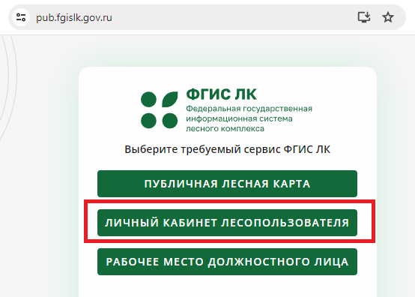
Рисунок 1 - раздел «Личный кабинет лесопользователя»
- В открывшемся окне нажать кнопку «Войти», чтобы войти в сервис ФГИС ЛК через ЕСИА, рис. Рисунок 2.
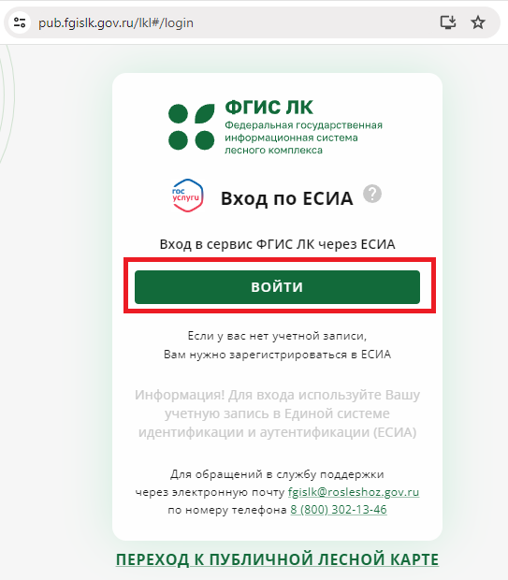
Рисунок 2 – вход в сервис ФГИС ЛК через ЕСИА
- Далее необходимо ввести свои учетные данные (логин, пароль) для входа в ЕСИА, пример на рисунке Рисунок 3.
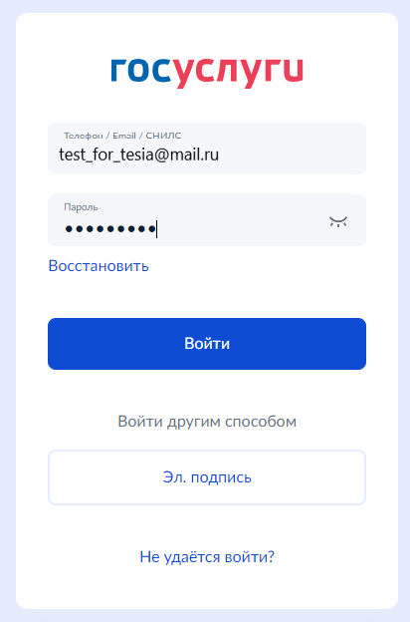
Рисунок 3 – авторизация в ЕСИА
- После выбрать доступное Юридическое лицо, от которого будут проводиться операции по учету древесины, пример на рисунке Рисунок 4.
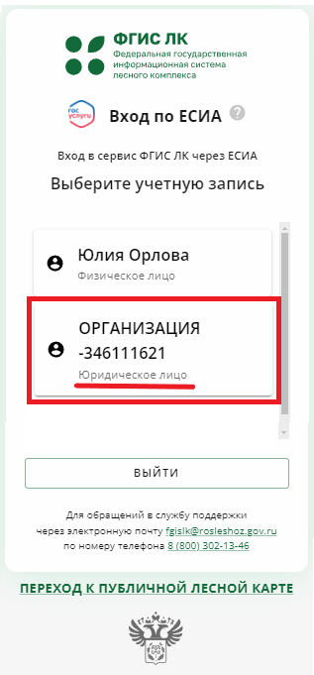
Рисунок 4 – пример выбора юридического лица
Важно: физическое лицо выбирать нельзя.
Все данные в этой инструкции (адреса, ТС, виды и объемы древесины, объекты, юр. лица) являются тестовыми и используются исключительно для этапа тестирования, чтобы упростить ознакомление с функциональностью ФГИС ЛК.

- На следующем шаге подтвердить вход от лица выбранной организации, нажав на кнопку «Продолжить как:», рис. Рисунок 5.
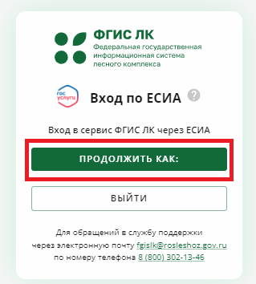
Рисунок 5 – кнопка «Продолжить как»
Вход в личный кабинет лесопользователя (далее – ЛКЛ) осуществлен.

1 Оформление ОФЗ: создание тестовой лесосеки, заготовка древесины на лесосеке
Для входа в ПУДПД необходимо в ЛКЛ выбрать раздел «Учет древесины, продукции её переработки и сделок с ней», рис. 6
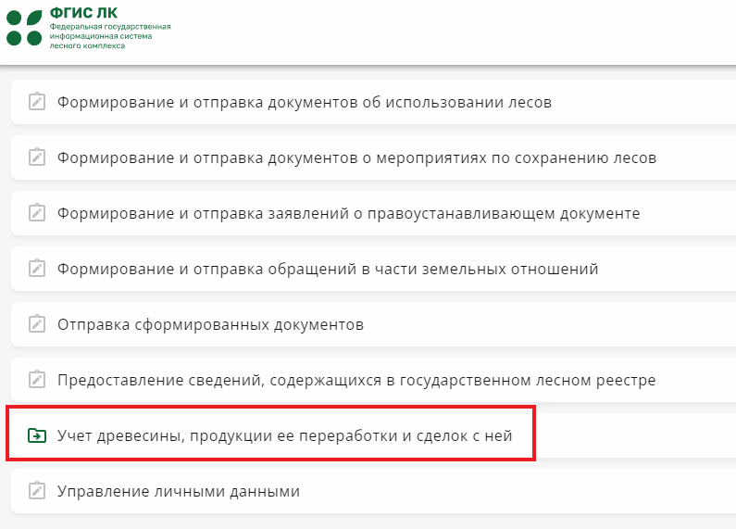
Рисунок 6 – Раздел «Учет древесины, продукции ее переработки и сделок с ней»
После перехода откроется кабинет ПУДПД.
Далее необходимо перейти в раздел «Моя древесина и продукция её переработки». Выбрать подраздел «Просмотр моей древесины и продукции её переработки», (рис. 7 – рис. 8)
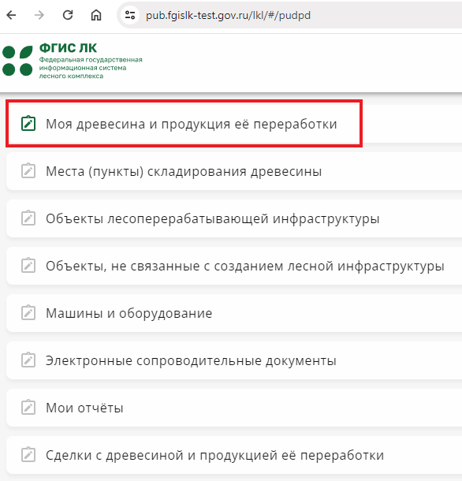
Рисунок 7 – Раздел «Моя древесина и продукция её переработки»
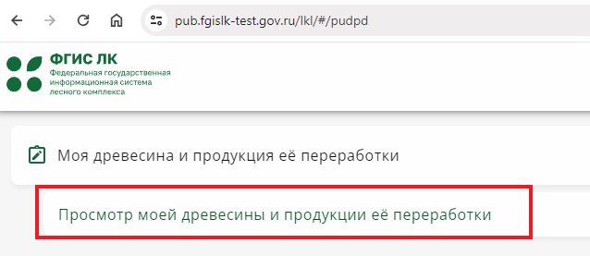
Рисунок 8 – Подраздел «Просмотр моей древесины и продукции её переработки»
Для создания новой тестовой лесосеки в открывшемся окне необходимо нажать кнопку «Создать тестовую лесосеку», рис. Рисунок 9.
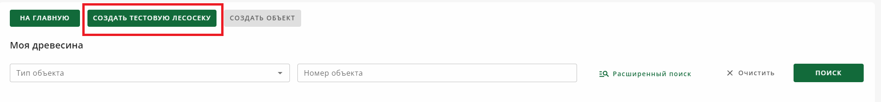
Рисунок 9 – кнопка «Создать тестовую лесосеку»
После нажатия на кнопку, ниже в таблице отобразится новая тестовая лесосека с нулевым балансом, рис. Рисунок 10.
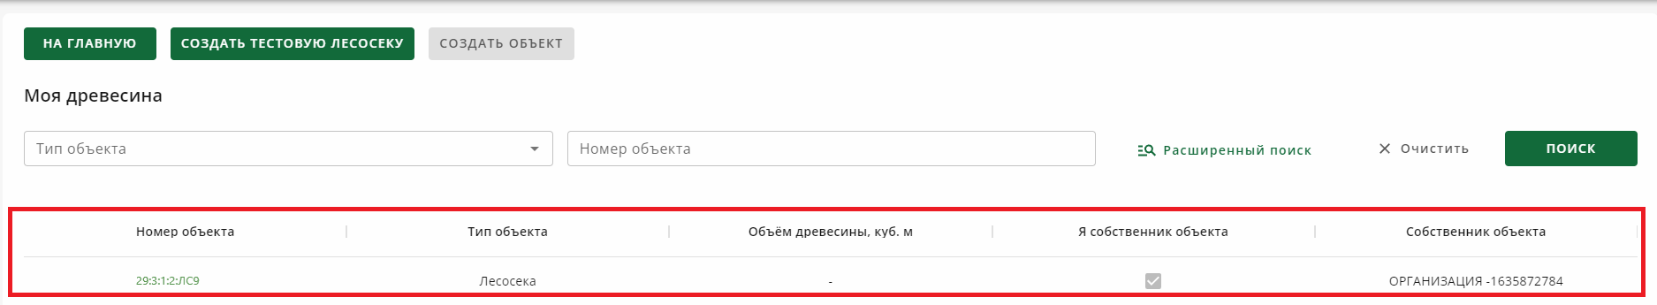
Рисунок 10 – новая тестовая лесосека
Необходимо нажать на номер объекта, чтобы перейти в карточку лесосеки.
В карточке объекта отображаются сведения о характеристиках древесины и продукции её переработки, хранящихся на лесосеке. (рис. 11)
Далее требуется сформировать отчёт о фактической заготовке древесины. Для этого необходимо нажать кнопку «Подать ОФЗ», рис. 11
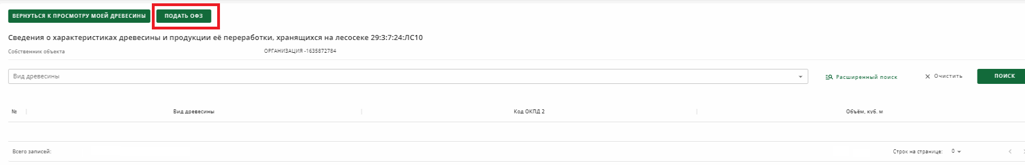
Рисунок 11 – Кнопка «Подать ОФЗ»
В открывшемся окне «Формирование отчёта о фактической заготовке древесины» нужно выбрать действие «Заготовка древесины», рис. 12

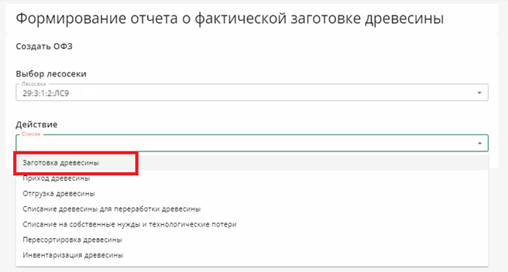
Рисунок 12 – Действие «Заготовка древесины»
Затем выбрать собственника древесины и указать вид заготавливаемой древесины, нажав на кнопку «Добавить вид» (рис. 13).
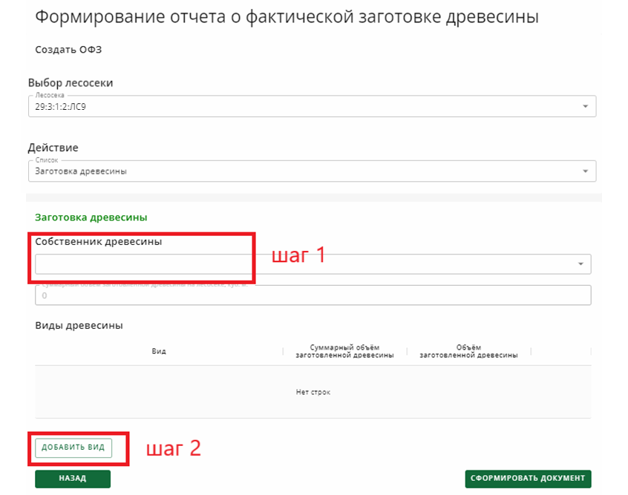
Рисунок 13 – формирование отчёта о фактической заготовке древесины
После откроется окно «Вид древесины и продукции ее переработки и объём», в котором необходимо выбрать заготавливаемый вид древесины и объём. В поле «Суммарный объём, заготовленный по данному виду» отображается фактический объём, находящийся на Лесосеке, рис. 14
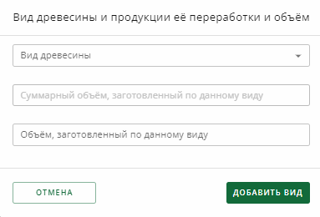
Рисунок 14 – Окно «Вид древесины и продукции ее переработки и объём»
Пример заполнения на рисунке 15. После внесения нажать кнопку «Добавить вид».
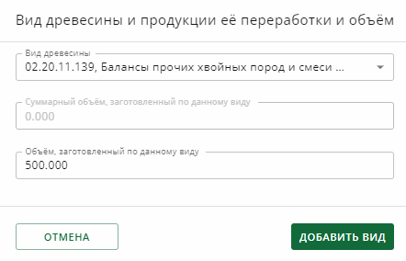
Рисунок 15 - пример заполнения данных в окне «Вид древесины и продукции ее переработки и объём»
Все данные в этой инструкции (адреса, ТС, виды и объемы древесины, объекты, юр. лица) являются тестовыми и используются исключительно для этапа тестирования, чтобы упростить ознакомление с функциональностью ФГИС ЛК.
После нажать кнопку «Сформировать документ», рис. 16
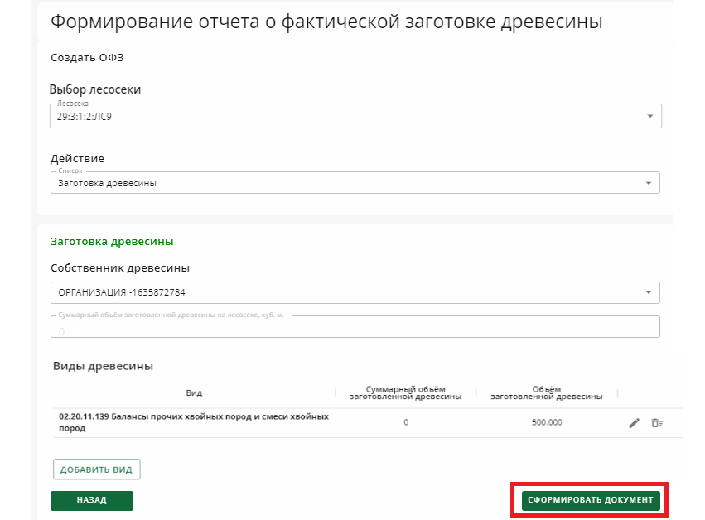
Рисунок 16 – кнопка «Сформировать документ»
В открывшемся окне необходимо проверить корректность ранее введенных данных, в случае, если данные корректны нажать кнопку «Сформировать документ», рис 17.
Если требуется внести изменения, то нажать на кнопку «Назад».
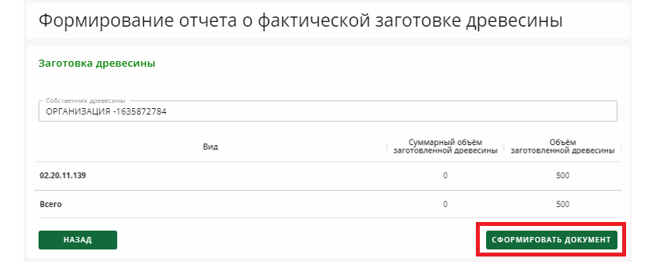
Рисунок 17 кнопка «Сформировать документ», шаг 2
Оформление отчёта о фактической заготовке древесины будет завершено. Для детального просмотра отчёта нажать на идентификационный номер (рис. 18).
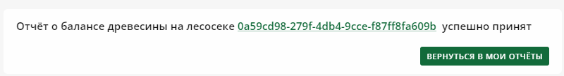
Рисунок 18 - статус сформированного ОФЗ

В открывшемся окне можно просмотреть отчёт о заготовке древесины, рис. 19.
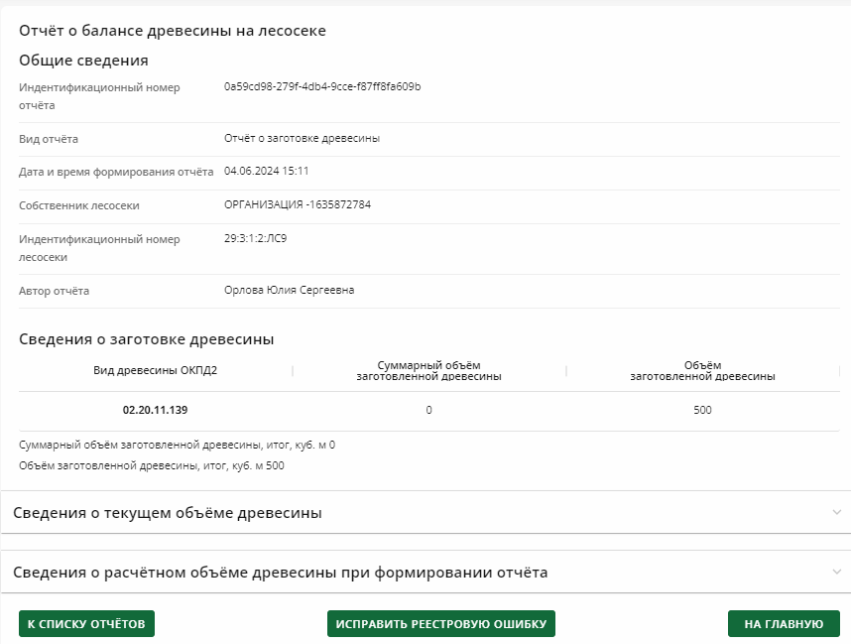
Рисунок 19 отчёт о фактической заготовке древесины
Все данные в этой инструкции (адреса, ТС, виды и объемы древесины, объекты, юр. лица) являются тестовыми и используются исключительно для этапа тестирования, чтобы упростить ознакомление с функциональностью ФГИС ЛК.

2 Оформление ЭСД: вывоз на новом ТС древесины с лесосеки на новый создаваемый МСД
Для организации транспортировки древесины с лесосеки на новое место складирования древесины (МСД), необходимо в личном кабинете ПУДПД выбрать раздел «Электронные сопроводительные документы», рис. 20
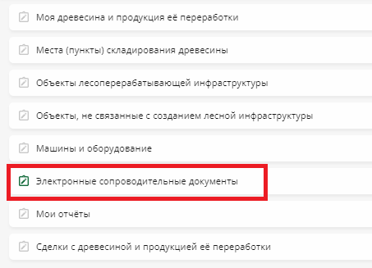
Рисунок 20 – раздел «Электронные сопроводительные документы»

Затем выбрать подраздел «Оформить ЭСД», рис. 21
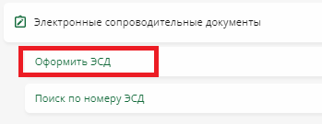
Рисунок 21 – подраздел «Оформить ЭСД»
В открывшемся окне выбрать вид ЭСД – «ЭСД на транспортировку древесины (продукции) по территории РФ», рис. 22.
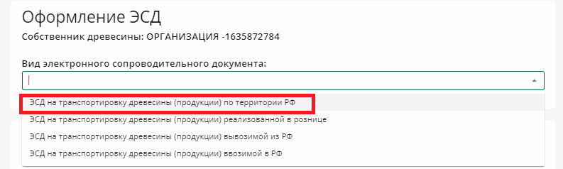
Рисунок 22 – вид ЭСД

2.1 Грузоотправитель, перевозчик и грузополучатель
В данном примере собственник является грузоотправителем, перевозчиком и грузополучателем, необходимо выставить галочки в одноименных пунктах (как это указано на рисунке 23).
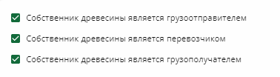
Рисунок 23 – выбор грузоотправителя, перевозчика, грузополучателя

2.2 Раздел «Сделка с древесиной»
Смены собственности при перемещении древесины с Лесосеки на МСД не происходит, поэтому в данном разделе сведений о сделке вносить не нужно, рис. 24.
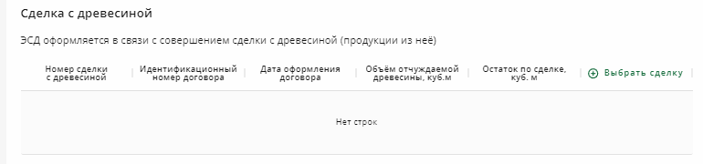
Рисунок 24 – раздел в ЭСД «Сделка с древесиной»

2.3 Транспортное средство транспортирующее древесину: добавление нового ТС.
После требуется указать транспортное средство транспортирующее древесину. Для этого необходимо выбрать вид транспортного средства из выпадающего списка, рис. 25. Затем нажать кнопку «Добавить транспортное средство», рис. 26.

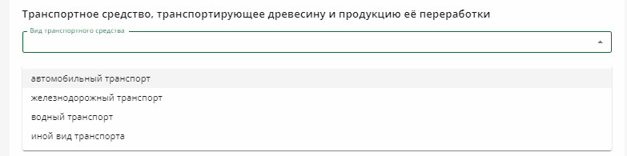
Рисунок 25 – вид транспортного средства
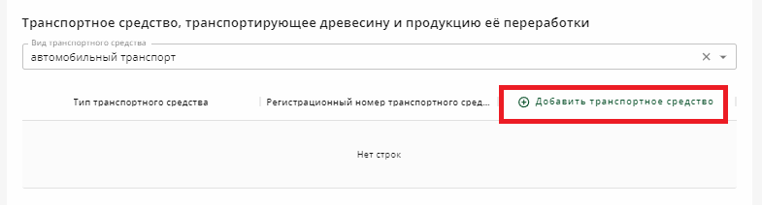
Рисунок 26 – кнопка «Добавить транспортное средство»
Для добавления нового транспортного средства необходимо нажать на кнопку «Добавить и выбрать», рис. 27.
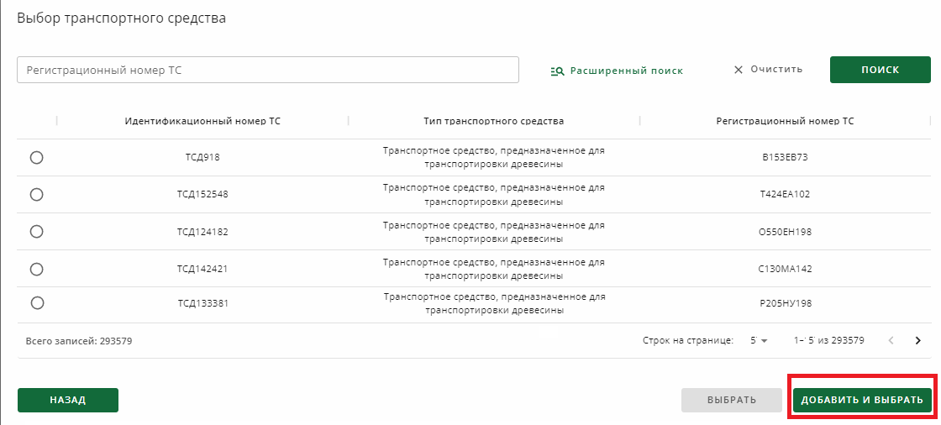
Рисунок 27 – выбор транспортного средства
В открывшемся окне «Добавление и выбор транспортного средства» поля «Вид записи реестра» и «Вид транспортного средства» заполняются автоматически, окно «Марка» необходимо внести, рис. Рисунок 28.
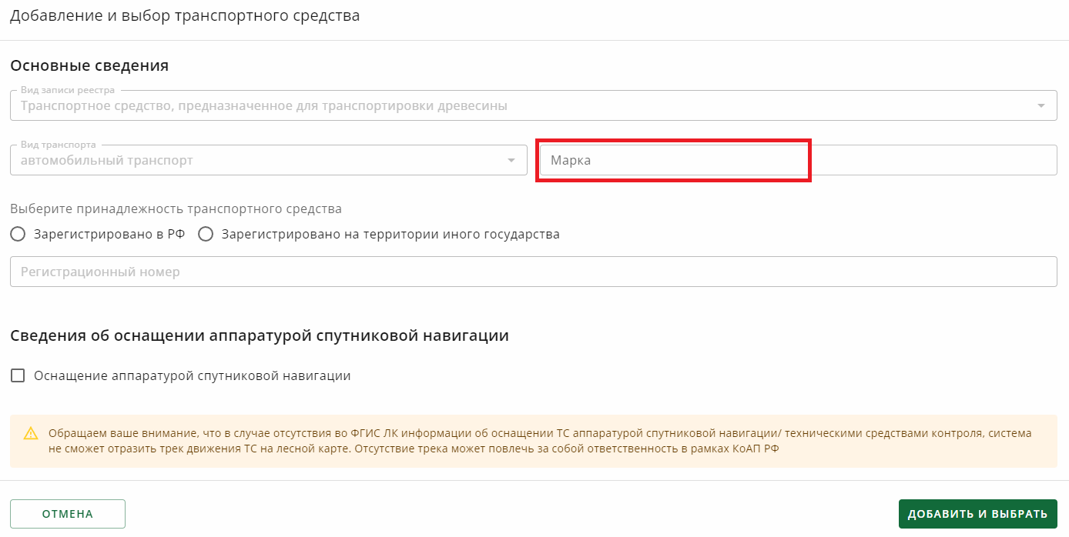
Рисунок 28 – окно «Добавление и выбор транспортного стредства
Далее выбрать принадлежность ТС «Зарегистрировано в РФ» или «Зарегистрировано на территории иного государства», рис. Рисунок 29.
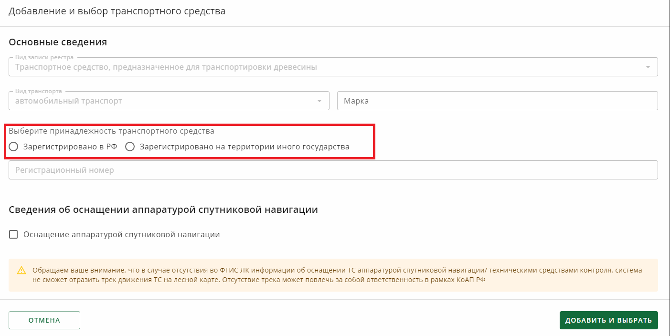
Рисунок 29 – принадлежность ТС
Если ТС зарегистрировано в РФ, то необходимо заполнить, рис.Рисунок 30:
- Тип транспортного средства:
- грузовой автомобиль;
- прицеп, полуприцеп;
- трактор, самоходные дорожно-строительные машины, грузовые военные автомобили и иные машины и полуприцепы к ним.
- Регистрационный номер.
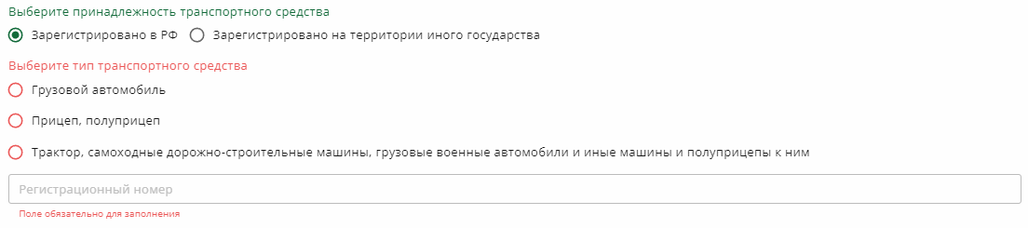
Рисунок 30 – ТС, зарегистрированное в РФ
Если ТС зарегистрировано на территории иного государства, то необходимо заполнить регистрационный номер ТС, рис. Рисунок 31.
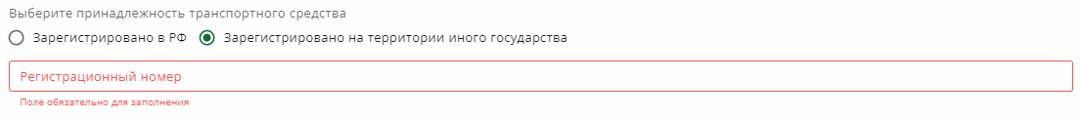
Рисунок 31 – ТС, зарегистрировано на территории иного государства
Далее подтвердить оснащение ТС аппаратурой спутниковой навигации – шаг 1 рис.Рисунок 32. Затем внести идентификационный номер аппаратуры спутниковой навигации, шаг 2 рис.Рисунок 32.

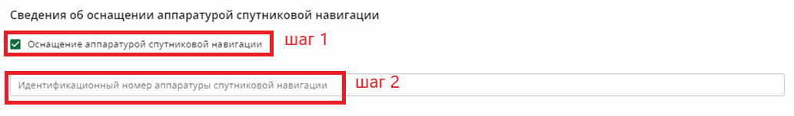
Рисунок 32 – идентификационный номер аппаратуры спутниковой навигации

После заполнения всех данных нажать на кнопку «Добавить и выбрать», рис. Рисунок 33.
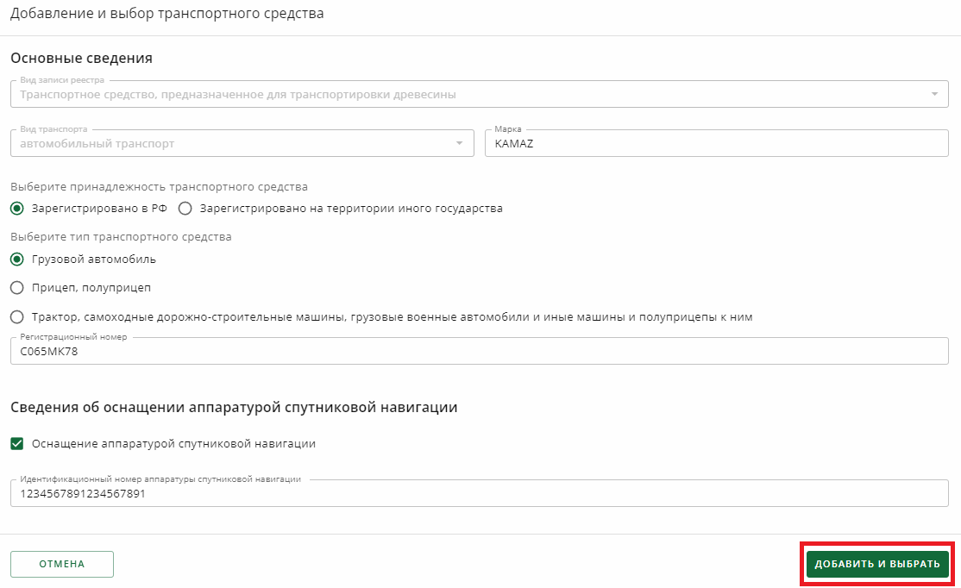
Рисунок 33 – кнопка «Добавить и выбрать»
Все данные в этой инструкции (адреса, ТС, виды и объемы древесины, объекты, юр. лица) являются тестовыми и используются исключительно для этапа тестирования, чтобы упростить ознакомление с функциональностью ФГИС ЛК.

2.4 Сведения о пункте отправления
Далее требуется внести сведения о пункте отправления. Для этого необходимо выбрать тип пункта отправления «Лесосека», рис. 34.
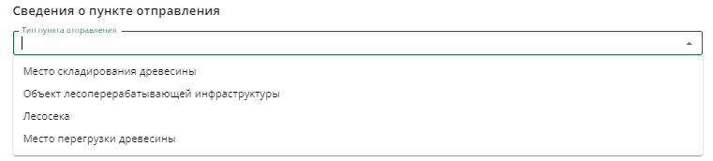
Рисунок 34 – выбор типа пункта отправления
Затем нажать на кнопку «Добавить Лесосеку», рис. 35.
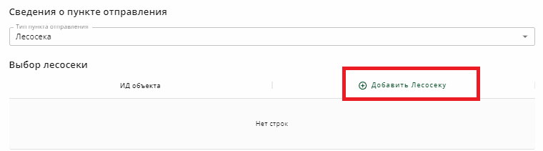
Рисунок 35 – кнопка «Добавить Лесосеку»
В открывшемся окне в поисковом поле «Номер лесосеки» ввести номер той Лесосеки, на которой производили заготовку в п.1 настоящей инструкции. Нажать кнопку «Поиск» (рис. 36 шаг 1). Выбрать Лесосеку и нажать кнопку «Выбрать», (рис. 36, шаг 2-3).

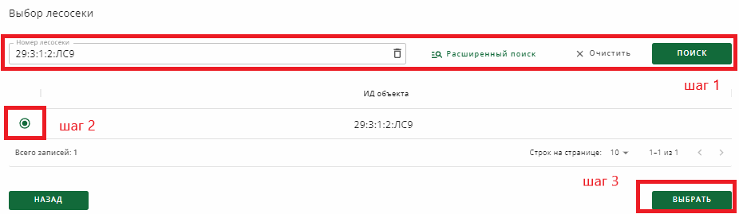
Рисунок 36 – окно «Выбор лесосеки»
После заполнить поле «Адрес пункта отправления», на рисунке 37 пример заполнения.
Рисунок 37 – пример заполнения поля «Адрес пункта отправления»

2.5 Сведения о пункте назначения
Далее требуется внести сведения о пункте назначения. Для этого необходимо выбрать тип пункта назначения «Место складирования древесины», рис. 38.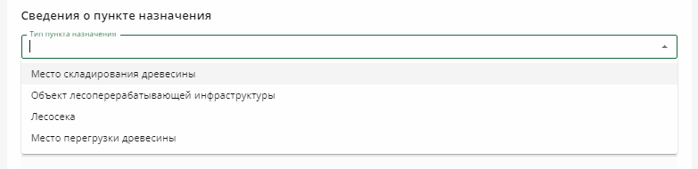
Рисунок 38 – выбор типа пункта назначения
Затем нажать на кнопку «Добавить МСД», рис. 39
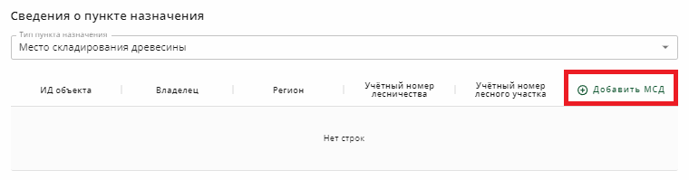
Рисунок 39 – кнопка «Добавить МСД»
Так как древесину необходимо транспортировать на новый МСД, требуется его создать.
Для этого в открывшемся окне «Выбор места складирования» нажать кнопку «Добавить и выбрать», рис 40.
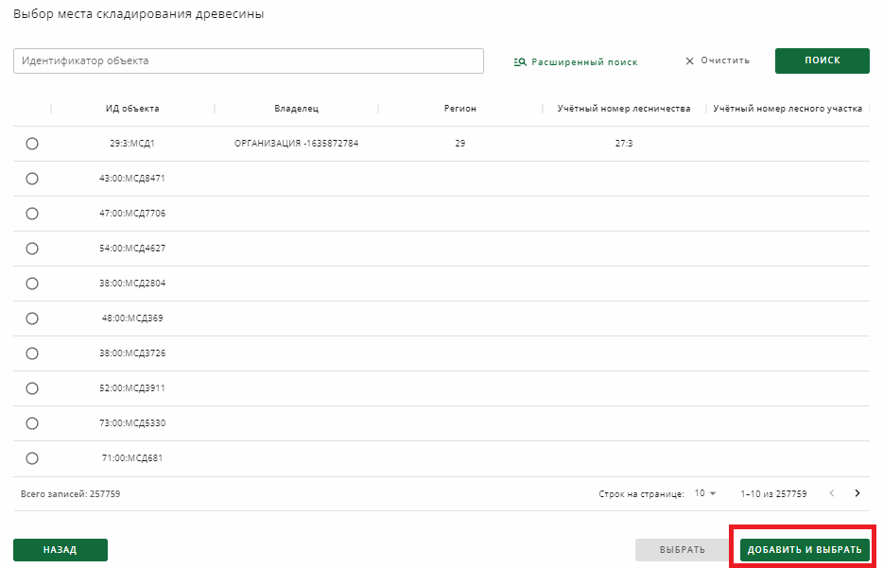
Рисунок 40 – кнопка «Добавить и выбрать»
В окне «Добавление и выбор места складирования древесины» необходимо внести:
Сведения об объекте:
- учётный номер лесничества (необязательное поле);
- учётный номер лесного участка (необязательное поле);
- Местоположение:
- выбрать из выпадающего списка название субъекта РФ;
- муниципальный район, в котором находится МСД;
- Геокод:
- широта;
- долгота.
После заполнения всех полей нажать на кнопку «Добавить и выбрать», рис. 41.
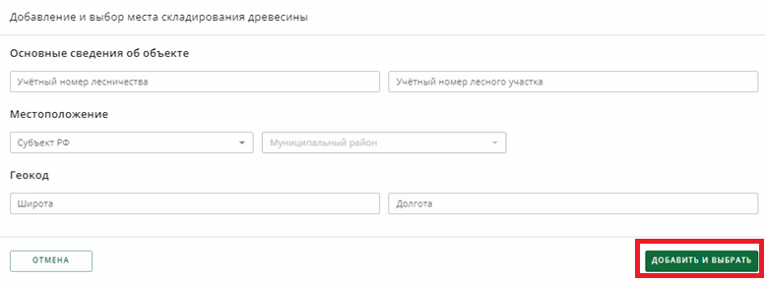
Рисунок 41 – кнопка «Добавить и выбрать»
В нижнем правом углу появится уведомление об успешном внесении сведений в ГЛР. Пример уведомления на рисунке 42.
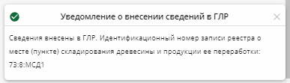
Рисунок 42 – пример уведомления о внесении сведений в ГЛР
После чего сведения о пункте назначения будут внесены в ЭСД. Пример на рисунке 43.
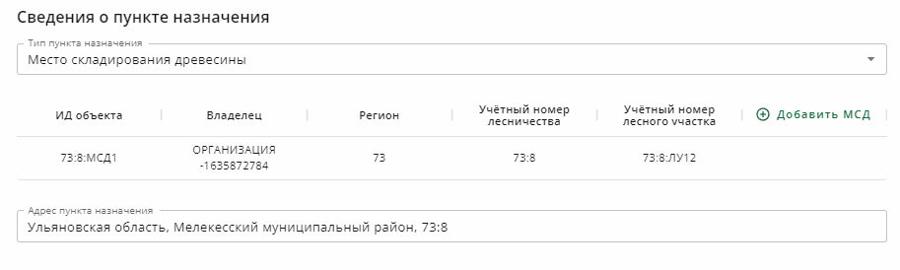
Рисунок 43 – пример заполнения сведений о пункте назначения

2.6 Виды древесины и продукции её переработки
Далее необходимо внести вид ОКПД2 и объем транспортируемой древесины. Для этого необходимо нажать кнопку «Добавить вид древесины», рис. 44.
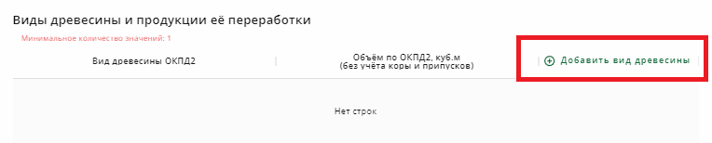
Рисунок 44 – кнопка «Добавить вид древесины»
В открывшемся окне выбрать из выпадающего списка вид древесины ОКПД2 и указать объём, перевозимый на МСД.
(Рекомендация: указать часть объёма для перевозки на МСД, т.к. в будущем необходимо будет осуществить перевозку с Лесосеки на другие объекты). После внесения данных нажать на кнопку «Добавить», рис. 45.
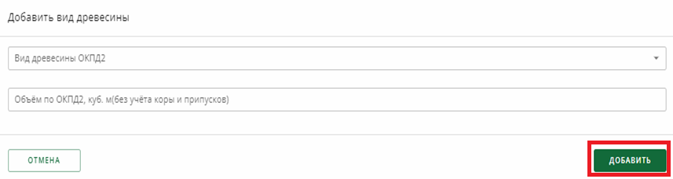
Рисунок 45 – кнопка «Добавить»

2.7 Подписать и отправить
После заполнения всех полей необходимо нажать кнопку «Подписать и отправить», рис. 46.
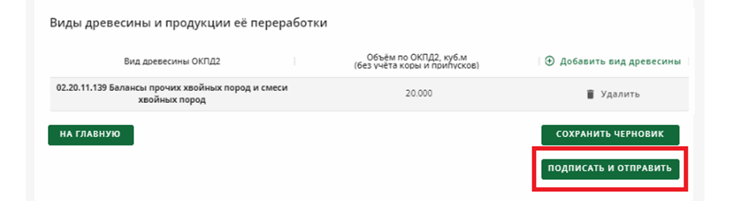
Рисунок 46 – кнопка «Подписать и отправить»
Все данные в этой инструкции (адреса, ТС, виды и объемы древесины, объекты, юр. лица) являются тестовыми и используются исключительно для этапа тестирования, чтобы упростить ознакомление с функциональностью ФГИС ЛК.

Далее осуществится переход на страницу со статусом документа, его идентификационным номером и QR - кодом, который можно скачать, нажав на значок скачивания или просмотреть, нажав на значок изображения. Для того, чтобы вернуться на главную страницу ПУДПД, необходимо нажать кнопку "На главную", рис. 47.
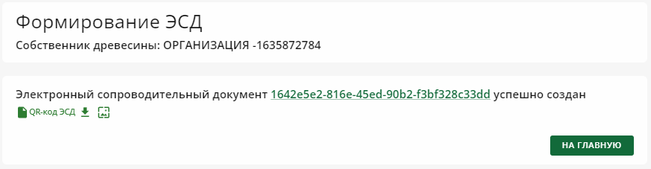
Рисунок 47 – ЭСД успешно сформирован

3 Оформление ЭСД: вывоз древесины с лесосеки на новый создаваемый ОЛИ
Для организации транспортировки древесины с Лесосеки на новый объект лесоперерабатывающей инфраструктуры (ОЛИ), необходимо в личном кабинете ПУДПД выбрать раздел «Электронные сопроводительные документы», рис. 48.
Рисунок 48– раздел «Электронные сопроводительные документы»

Затем перейти в подраздел «Оформить ЭСД», рис. 49.
Рисунок 49 – подраздел «Оформить ЭСД»

В открывшемся окне выбрать вид ЭСД «ЭСД на транспортировку древесины (продукции) по территории РФ», рис. 50.
Рисунок 50 – вид ЭСД

3.1 Грузоотправитель, перевозчик и грузополучатель
Так как в примере собственник является грузоотправителем, перевозчиком и грузополучателем, необходимо выставить галочки в одноименных пунктах (как это указано на рисунке 51).
Рисунок 51 – выбор грузоотправителя, перевозчика, грузополучателя

3.2 Раздел «Сделка с древесиной»
Смены собственности при перемещении древесины с Лесосеки на ОЛИ не происходит, поэтому в данном разделе сведений о сделке вносить не нужно, рис. 52.
Рисунок 52 – раздел в ЭСД «Сделка с древесиной»

3.3 Транспортное средство транспортирующее древесину
Чтобы указать транспортное средство, транспортирующее древесину, необходимо выбрать вид транспортного средства, рис. 53. Затем нажать кнопку «Добавить транспортное средство», рис 54.

Рисунок 53 – вид транспортного средства

Рисунок 54 – кнопка «Добавить транспортное средство»
В открывшемся окне отобразится возможность поиска нужного транспортного средства по регистрационному номеру ТС, типу транспортного средства. После того, как будет найдено нужное транспортное средство, нажать кнопку «Выбрать», рис 55
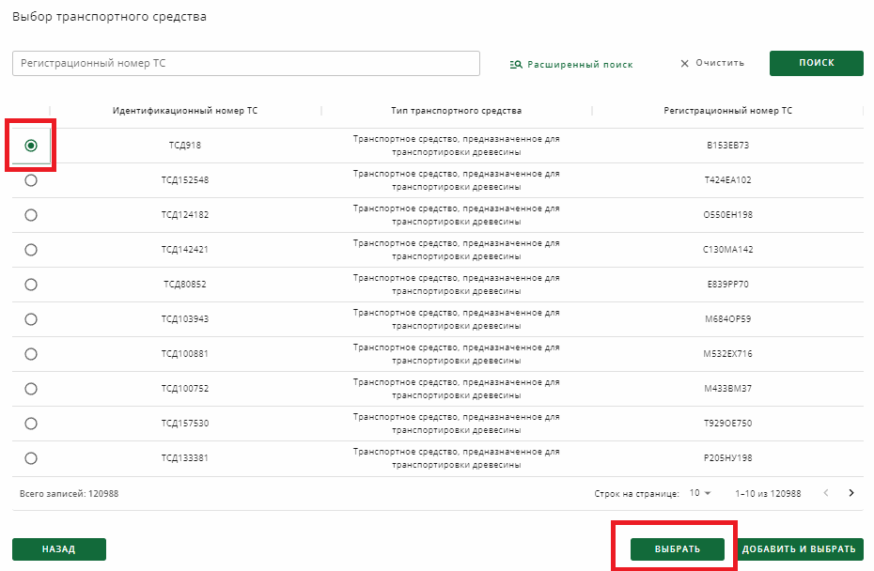
Рисунок 55 – выбор транспортного средства

3.4 Сведения о пункте отправления
Далее требуется внести сведения о пункте отправления. Для этого необходимо выбрать тип пункта отправления «Лесосека», рис 56.
Рисунок 56 – выбор типа пункта отправления
Затем нажать на кнопку «Добавить Лесосеку», рис. 57.
Рисунок 57 – кнопка «Добавить Лесосеку»

В открывшемся окне в поисковом поле «Номер лесосеки» необходимо ввести номер той, лесосеки, на которой производили заготовку в п.1, нажать кнопку «Поиск» (рис. 58 шаг 1).
Выбрать Лесосеку и нажать кнопку «Выбрать», (рис. 58, шаг 2-3).

Рисунок 58 – окно «Выбор лесосеки»
После заполнить поле «Адрес пункта отправления», на рисунке 59 пример заполнения.
Рисунок 59 – пример заполнения поля «Адрес пункта отправления»
Все данные в этой инструкции (адреса, ТС, виды и объемы древесины, объекты, юр. лица) являются тестовыми и используются исключительно для этапа тестирования, чтобы упростить ознакомление с функциональностью ФГИС ЛК.

3.5 Сведения о пункте назначения
Далее требуется внести сведения о пункте назначения.
Для этого необходимо выбрать тип пункта назначения «Объект лесоперерабатывающей инфраструктуры», рис 60.
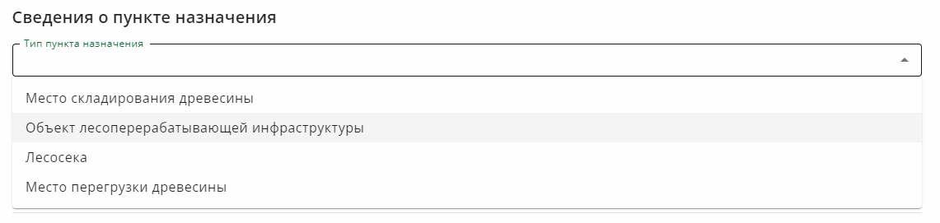
Рисунок 60 – выбор типа пункта назначения

Затем нажать на кнопку «Добавить ОЛИ», рис. 61.
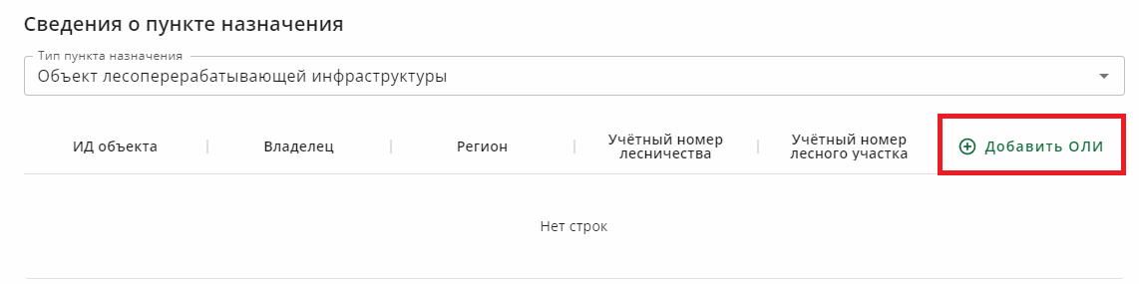
Рисунок 61 – кнопка «Добавить ОЛИ»

Так как древесину необходимо транспортировать на новый объект, потребуется создать ОЛИ.
Для этого в открывшемся окне «Выбор объекта лесоперерабатывающей инфраструктуры» нажать кнопку «Добавить и выбрать», рис 62.
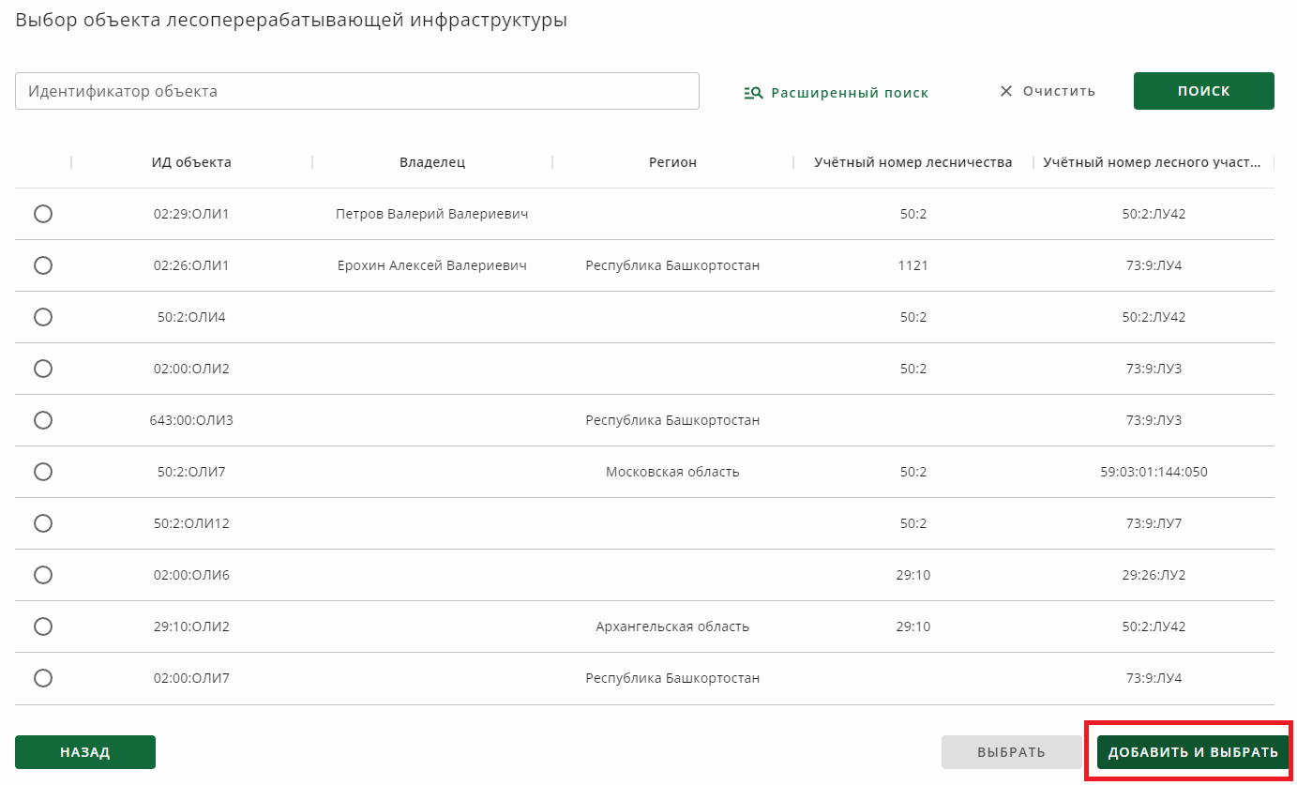
Рисунок 62 – кнопка «Добавить и выбрать»
В окне «Добавление и выбор объекта лесоперерабатывающей инфраструктуры» необходимо внести:
- Сведения об объекте:
- учётный номер лесничества (необязательное поле);
- учётный номер лесного участка (необязательное поле);
- Местоположение:
- выбрать из выпадающего списка название субъекта РФ;
- муниципальный район, в котором находится МСД;
- Геокод:
- широта;
- долгота.
После внесения всех полей нажать на кнопку «Добавить и выбрать», рис 63.
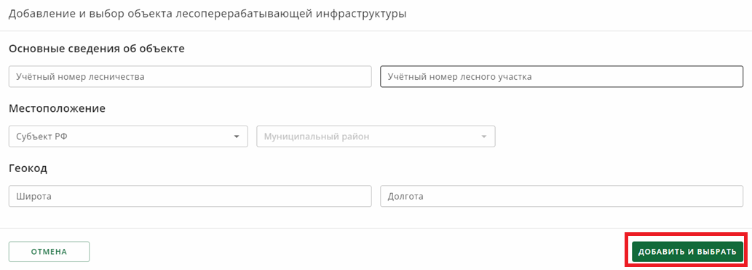
Рисунок 63 – окно «Добавление и выбор объекта лесоперерабатывающей инфраструктуры

В нижнем правом углу появится уведомление об успешном внесении сведений в ГЛР, рис 64.
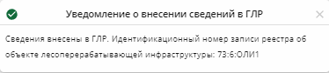
Рисунок 64 – уведомление об успешном внесении сведений в ГЛР
После чего сведения о пункте назначения будут внесены в ЭСД, пример на рисунке 65.
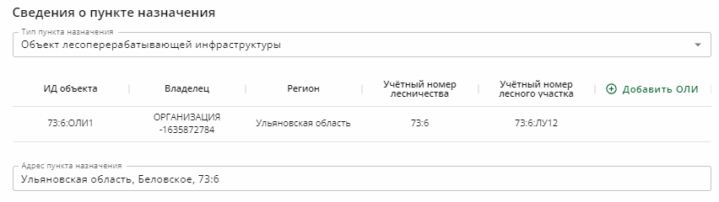
Рисунок 65 – пример заполнения ОЛИ
Все данные в этой инструкции (адреса, ТС, виды и объемы древесины, объекты, юр. лица) являются тестовыми и используются исключительно для этапа тестирования, чтобы упростить ознакомление с функциональностью ФГИС ЛК.

3.6 Виды древесины и продукции её переработки
Далее необходимо внести вид ОКПД2 и объем транспортируемой древесины. Для этого необходимо нажать кнопку «Добавить вид древесины», рис. 66.
Рисунок 66 – кнопка «Добавить вид древесины»

В открывшемся окне выбрать из выпадающего списка вид древесины, который находится на Лесосеке, указать объём, перевозимый на ОЛИ.
После внесения данных нажать на кнопку «Добавить», рис. 67.
Рисунок 67 – кнопка «Добавить»

3.7 Подписать и отправить
После заполнения всех полей необходимо нажать кнопку «Подписать и отправить», рис. 68.
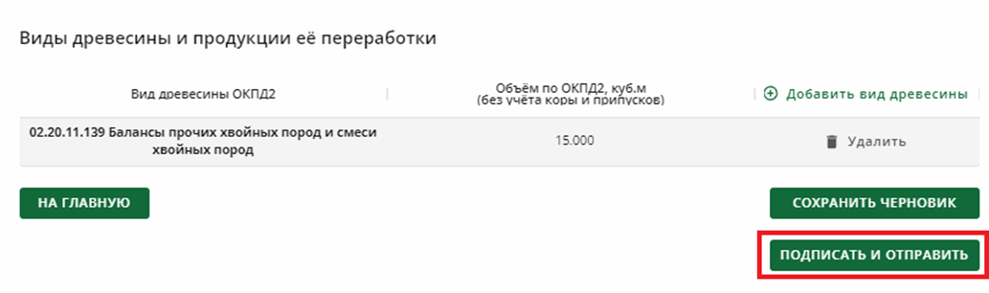
Рисунок 68 – кнопка «Подписать и отправить»
Все данные в этой инструкции (адреса, ТС, виды и объемы древесины, объекты, юр. лица) являются тестовыми и используются исключительно для этапа тестирования, чтобы упростить ознакомление с функциональностью ФГИС ЛК.

Далее осуществится переход на страницу со статусом документа, его идентификационным номером и QR - кодом, который можно скачать, нажав на значок скачивания или просмотреть, нажав на значок изображения. Для того, чтобы вернуться на главную страницу ПУДПД, необходимо нажать кнопку "На главную", рис. 69.
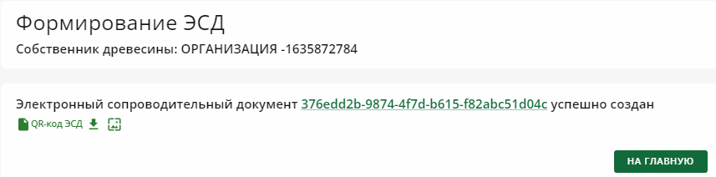
Рисунок 69 – ЭСД успешно сформирован

Оформление сделки с древесиной в ГЛР

4.1 Сторона продавца
Для оформления сделки с древесиной необходимо в личном кабинете ПУДПД выбрать раздел «Сделки с древесиной и продукцией её переработки», рис. 70.
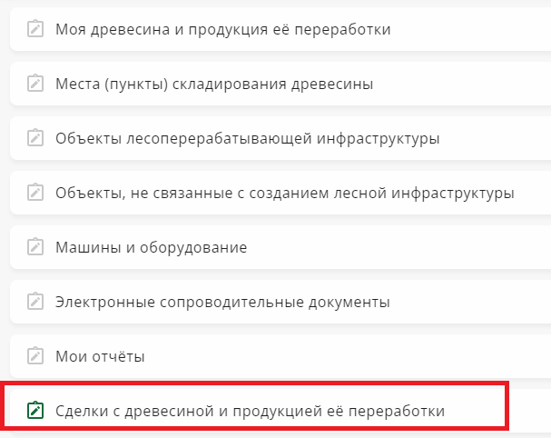
Рисунок 70 – раздел «Сделки с древесиной и продукцией её переработки»
Затем перейти в подраздел «Оформить сделку в ГЛР», рис. 71.
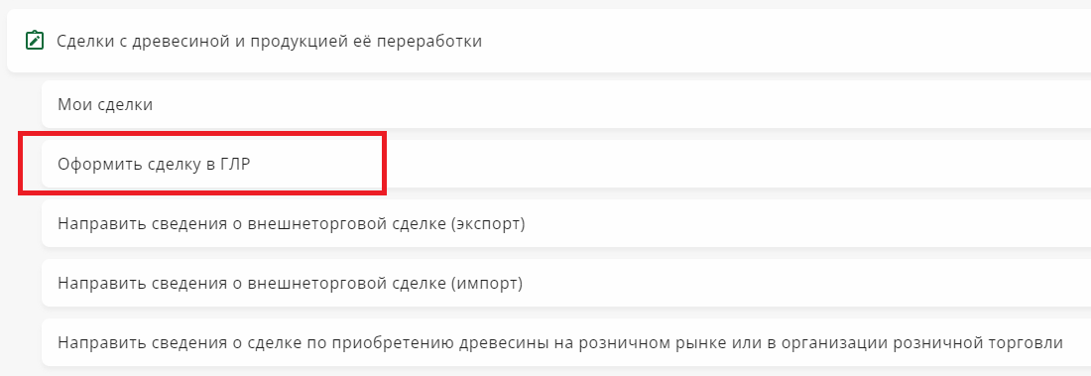
Рисунок 71 – подпункт «Оформить сделку в ГЛР»
Далее откроется окно для формирования договора о приобретении или отчуждении древесины и продукции её переработки.
На первом шаге необходимо заполнить поля, рис 72:
- номер договора;
- дата оформления договора;
- дата начала действия договора;
- дата прекращения сделки по договору;
- место подписания договора.
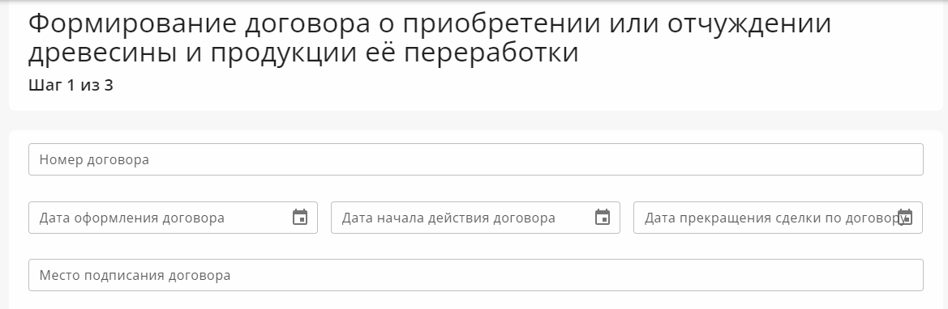
Рисунок 72 – данные договора

В данном примере сделка оформляется продавцом, поэтому необходимо выбрать признак «Я – продавец». Это позволит определить вашу роль в сделке, и система автоматически заполнит необходимые данные о продавце, рис. 73.
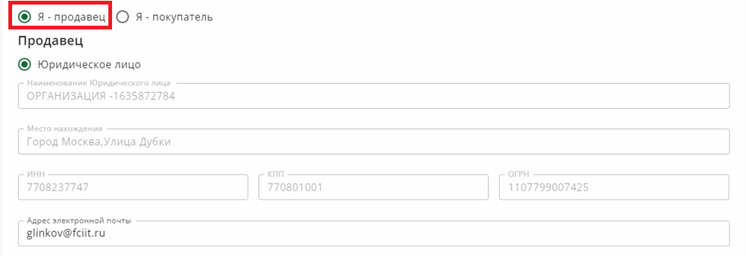
Рисунок 73 – данные о продавце
Для внесения информации о покупателе необходимо нажать на кнопку «выбрать покупателя», рис. 74.
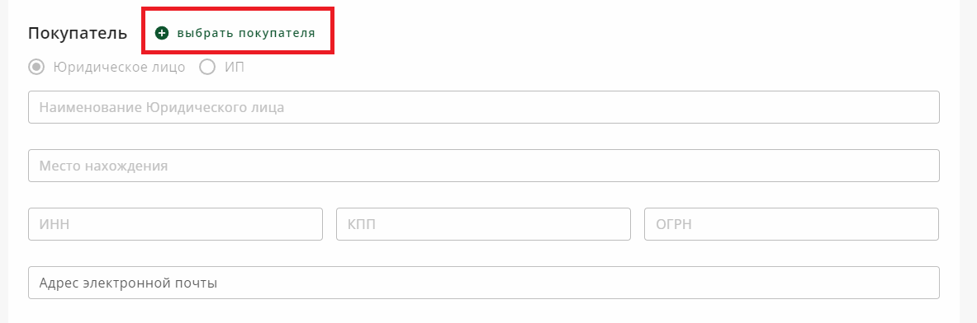
Рисунок 74 – данные о покупателе
В открывшемся окне «Выбор контрагента» необходимо, рис. 75:
- выбрать тип КА, шаг 1;
- ввести в поисковом поле наименование КА, нажать кнопку «Поиск», шаг 2;
- выбрать КА, шаг 3;
- нажать кнопку «Выбрать», шаг 4.
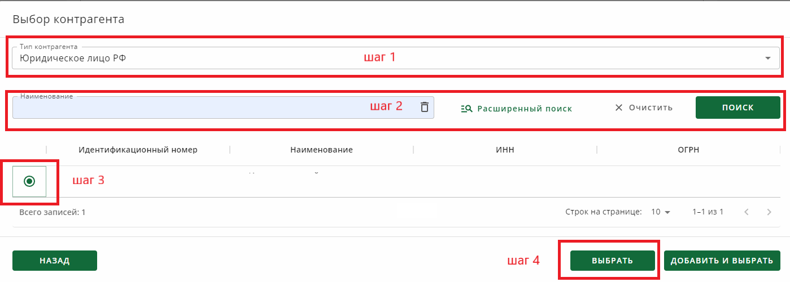
Рисунок 75 – данные о покупателе
Далее система возвращает на форму заполнения договора. Требуется заполнить недостающие поля, рис. 76:
- адрес регистрации покупателя;
- адрес места жительства;
- СНИЛС;
- телефон;
- адрес электронной почты;
- выбрать тип документа, удостоверяющего личность;
- серия документа;
- номер документа;
- наименование органа, выдавшего документ;
- дата выдачи;
- код подразделения органа, выдавшего документ.
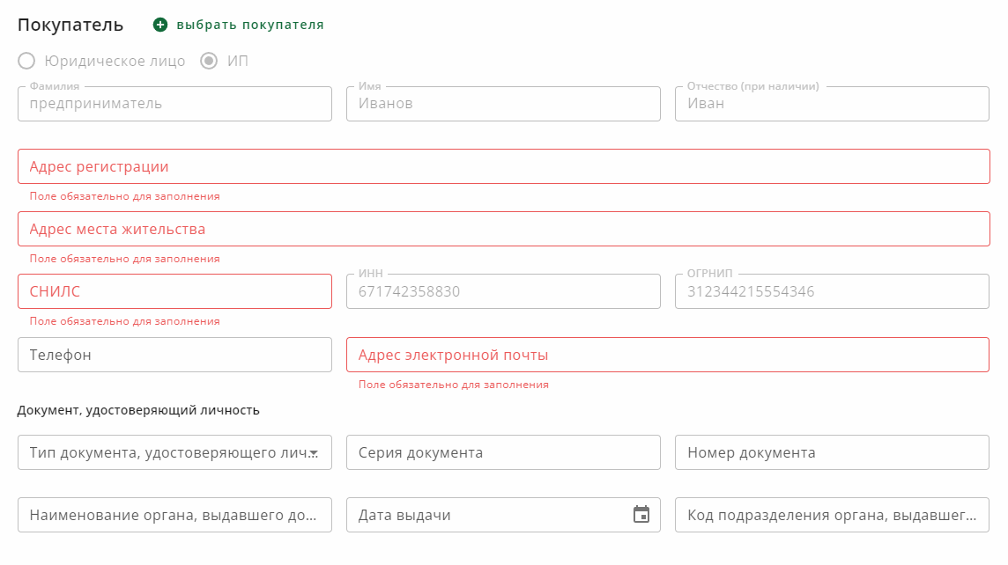
Рисунок 76 – данные о покупателе

После дать своё согласие на обработку персональных данных, рис. 77, шаг 1.
Затем нажать кнопку «Далее», рис. 77, шаг 2.
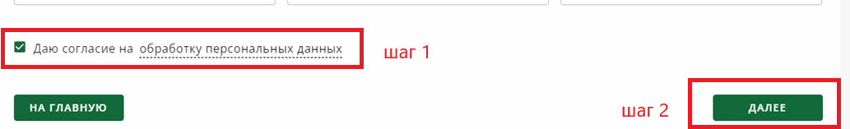
Рисунок 77 – согласие на обработку персональных данных
Далее система переведет на второй шаг формирования договора. На котором необходимо указать вид древесины и объём, который продавец обязуется передать покупателю. Для это нужно кликнуть на кнопку «Добавить вид древесины», рис. 78.
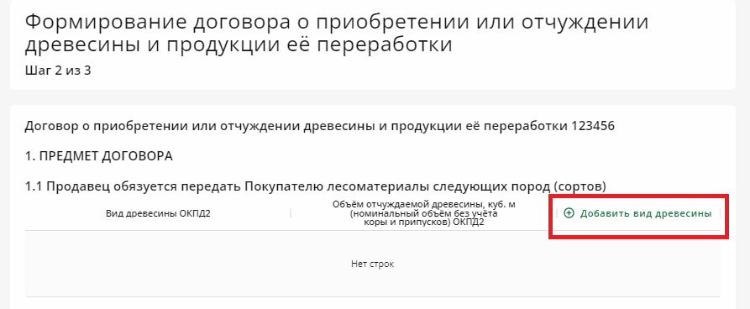
Рисунок 78 – кнопка «Добавить вид древесины»
В открывшемся окне «Вид древесины и объём древесины» выбрать вид древесины ОКПД2 и указать объём, затем нажать на кнопку «Добавить», рис. 79.
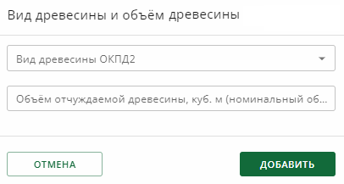
Рисунок 79 – окно «Вид древесины и объём древесины»
После внести стоимость лесоматериалов, рис. 80 шаг 1.
Затем указать документ основания права собственности на древесину, рис. 80 шаг 2:
- наименование документа;
- серия документа (при наличии);
- номер документа;
- наименование органа, выдавшего документ;
- дата выдачи документа.
Прикрепить документ, подтверждающий право собственности, рис. 80 шаг 3.
Нажать кнопку «Сформировать документ», рис. 80 шаг 4.
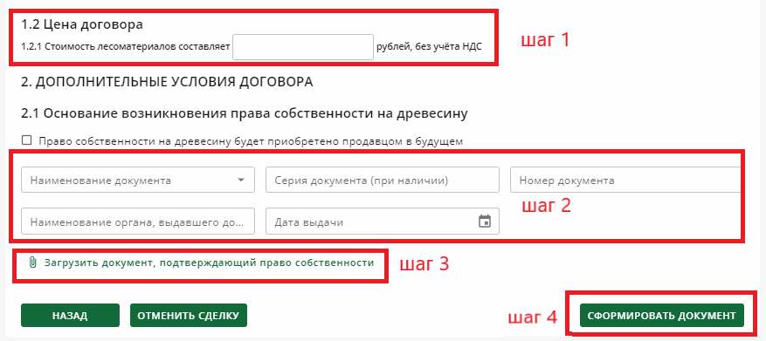
Рисунок 80 – информация о договоре

На следующем шаге оформления договора есть возможность скачать сформированный файл договора в формате xml, рис. 81.
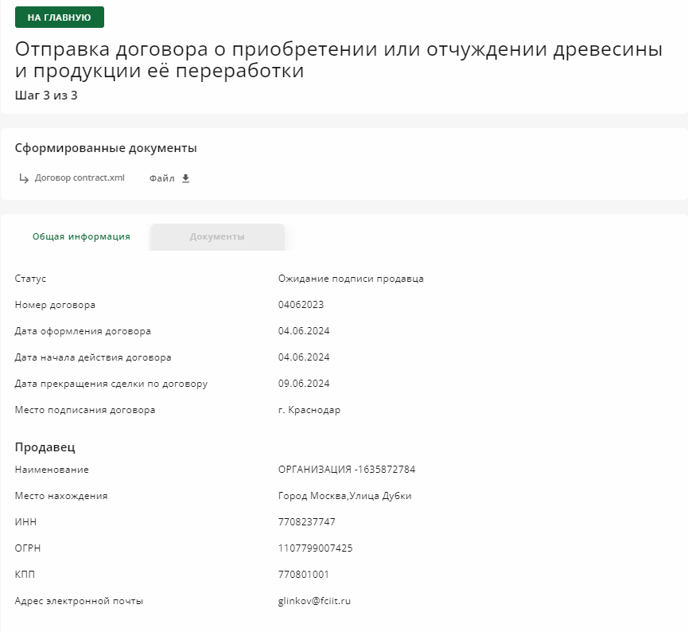
Рисунок 81 – отправка договора
Все данные в этой инструкции (адреса, ТС, виды и объемы древесины, объекты, юр. лица) являются тестовыми и используются исключительно для этапа тестирования, чтобы упростить ознакомление с функциональностью ФГИС ЛК.

Для того, чтобы подписать и отправить документ необходимо в правом нижнем углу страницы нажать на кнопку «Подписать и отправить», рис.82.
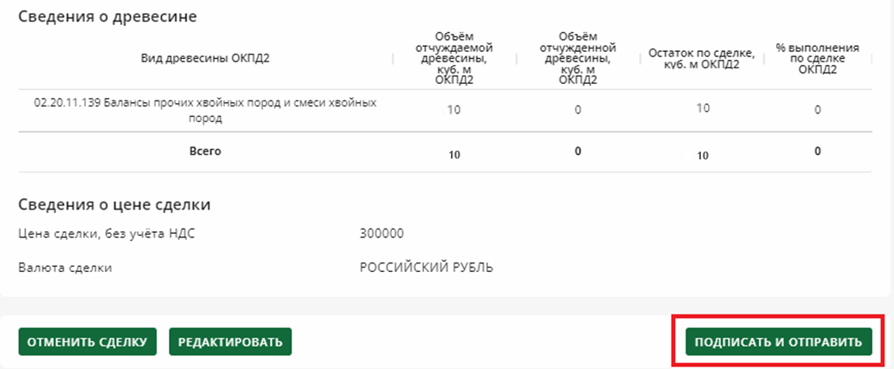
Рисунок 82 – кнопка «Подписать и отправить»
Все данные в этой инструкции (адреса, ТС, виды и объемы древесины, объекты, юр. лица) являются тестовыми и используются исключительно для этапа тестирования, чтобы упростить ознакомление с функциональностью ФГИС ЛК.
Далее откроется окно «Подписание договора», рис.83.
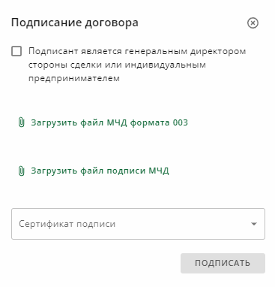
Рисунок 83 – окно «Подписание договора»
Необходимо выбрать пункт «Подписант является генеральным директором стороны сделки или индивидуальным предпринимателем», выбрать сертификат подписи и нажать кнопку «Подписать», рис 84.
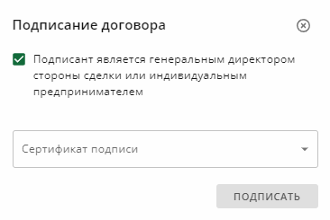
Рисунок 84 – кнопка «Подписать»

После подписания договора со стороны продавца на экране отобразится статус документа с его технический номером, рис. 85.
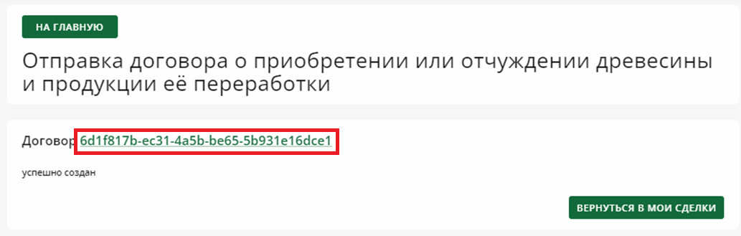
Рисунок 85 – статус документа
После подписания договора продавцом статус сделки – «Ожидание подписи покупателя», рис. Рисунок 86.
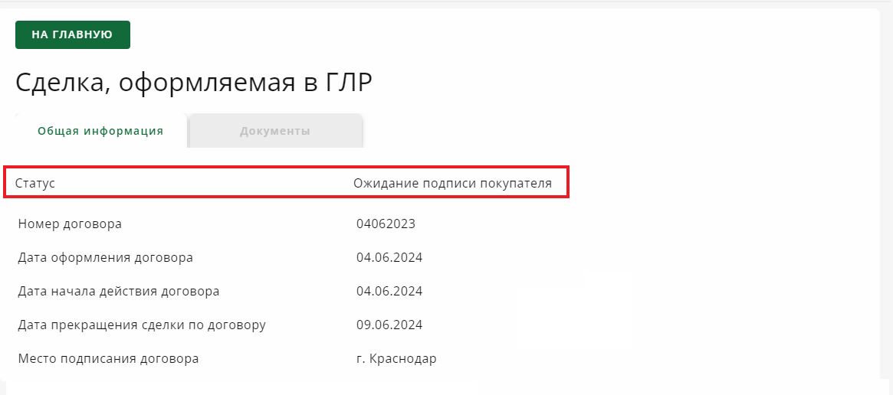
Рисунок 86 – статус «Ожидание подписи покупателя»

4.2 Сторона покупателя
Покупателю для подписания сделки с древесиной необходимо в личном кабинете ПУДПД выбрать раздел «Сделки с древесиной и продукцией её переработки», рис. 87.
Рисунок 87 – раздел «Сделки с древесиной и продукцией её переработки»
Затем перейти в подраздел «Мои сделки», рис.88. 71
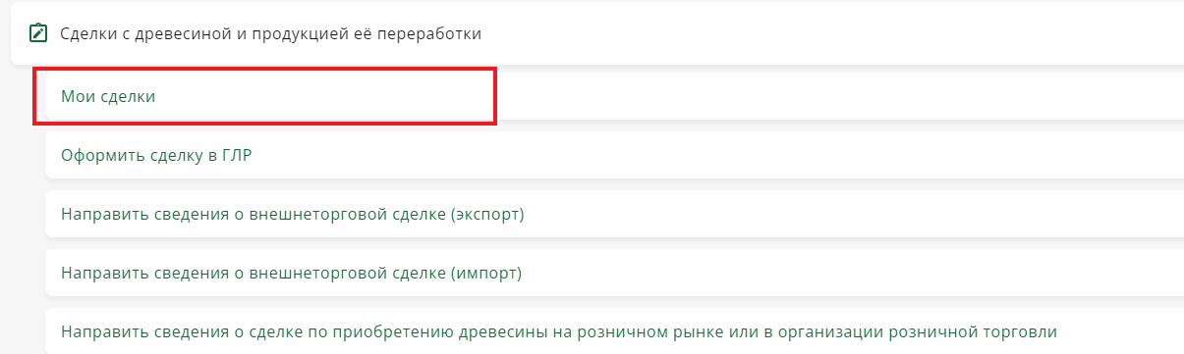
Рисунок 88 – подраздел «Мои сделки»

В открывшемся окне выбрать признак «Я – покупатель».
Найти сделку с помощью поискового поля «Идентификационный номер» или расширенного поиска, рис. 89.
Необходимая сделка будет со статусом «Ожидание подписи покупателя».
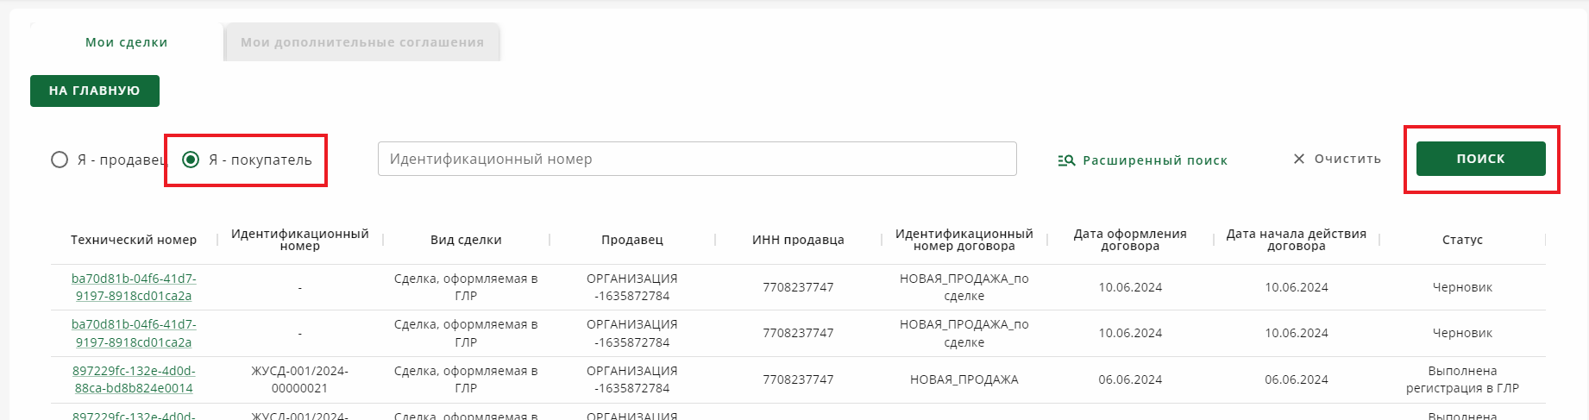
Рисунок 89 – окно «Мои сделки»
Нажав на технический номер сделки, откроется форма с договором о приобретении или отчуждении древесины и продукции из неё, на которой будет возможность скачать сформированный файл договора в формате xml, рис.90.
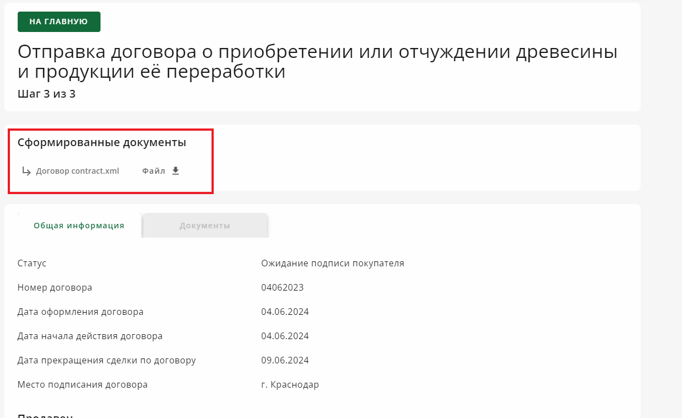
Рисунок 90 - отправка договора
Для того, чтобы подписать и отправить документ необходимо в правом нижнем углу страницы нажать на кнопку «Подписать и отправить», рис.82.
Рисунок 91 – кнопка «Подписать и отправить»
Все данные в этой инструкции (адреса, ТС, виды и объемы древесины, объекты, юр. лица) являются тестовыми и используются исключительно для этапа тестирования, чтобы упростить ознакомление с функциональностью ФГИС ЛК.
Далее откроется окно «Подписание договора», рис. 92.
Рисунок 92 – окно «Подписание договора»
Необходимо выбрать пункт «Подписант является генеральным директором стороны сделки или индивидуальным предпринимателем», выбрать сертификат подписи, нажать кнопку «Подписать», рис 93.
Рисунок 93 – кнопка «Подписать»
Далее на экране отобразится статус документа с его технический номером, рис. 94.
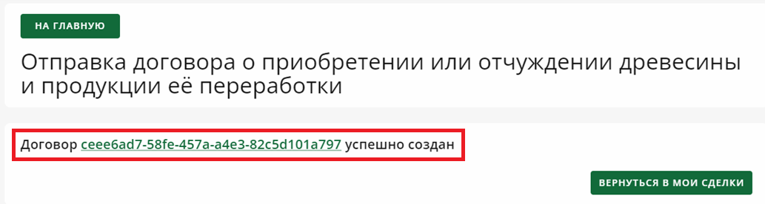
Рисунок 94 – статус документа
После подписания договора продавцом и покупателем выполняется регистрация сделки в ГЛР и присваивается идентификационный номер (ЖУСД-ХХХ/ХХХ-ХХХХХХХХ), рис.95.
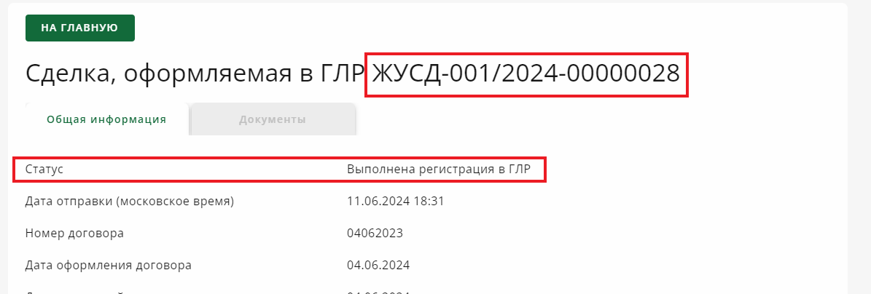
Рисунок 95 – Выполнена регистрация сделки в ГЛР

Оформление ЭСД на поставку древесины по оформленной сделке.
Для того, чтобы оформить ЭСД на поставку древесины по оформленной сделке, необходимо в личном кабинете ПУДПД выбрать раздел «Электронные сопроводительные документы», рис. 96.
Рисунок 96 – раздел «Электронные сопроводительные документы»
Затем перейти в подраздел «Оформить ЭСД», рис. 97.
Рисунок 97 – подраздел «Оформить ЭСД»

В открывшемся окне выбрать вид ЭСД – «ЭСД на транспортировку древесины (продукции) по территории РФ», рис. 98.
Рисунок 98 – вид ЭСД

5.1 Грузоотправитель, перевозчик и грузополучатель
Так как в примере собственник древесины является грузоотправителем и перевозчиком, необходимо выставить галочки как это указано на рисунке 99.
Грузополучателем в примере является Покупатель (другое юридическое лицо), поэтому необходимо нажать кнопку «Выбрать грузополучателя», рис. 99.

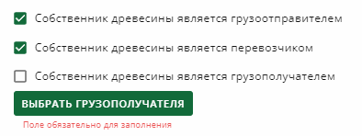
Рисунок 99 – выбор грузоотправителя, перевозчика, грузополучателя

В открывшемся окне «Выбор контрагента» необходимо указать данные Покупателя как в сделке, оформляемой в п.4 настоящей инструкции, рис.100:
- выбрать тип КА, шаг 1;
- ввести в поисковое поле «Наименование» название КА, нажать кнопку «Поиск», шаг 2;
- выбрать из списка необходимо КА, шаг 3;
- нажать кнопку «Выбрать», шаг 4.
Рисунок 100 – окно «Выбор контрагента»
Пример того, как должен выглядеть раздел, рис 101:
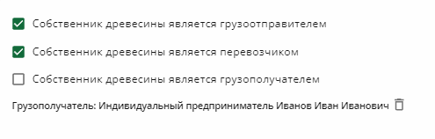
Рисунок 101 – пример

5.2 Раздел «Сделка с древесиной»
В данном разделе необходимо добавить сделку с помощью кнопки «Выбрать сделку», рис 102.
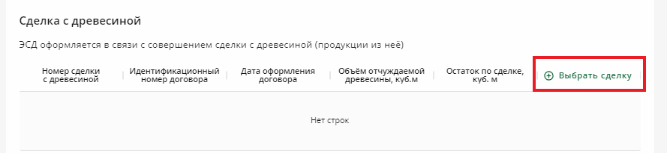
Рисунок 102 – раздел в ЭСД «Сделка с древесиной»
В открывшемся окне «Выбор сделки» необходимо выбрать номер сделки с древесиной, которую оформляли в п. 4 настоящей инструкции. Нажать кнопку «Выбрать», рис. 103.
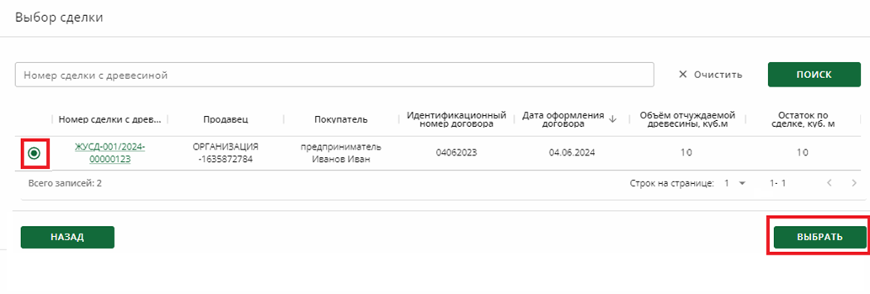
Рисунок 103 – окно «Выбор сделки»
Пример того, как должен выглядеть раздел «Сделка с древесиной», рис 104:
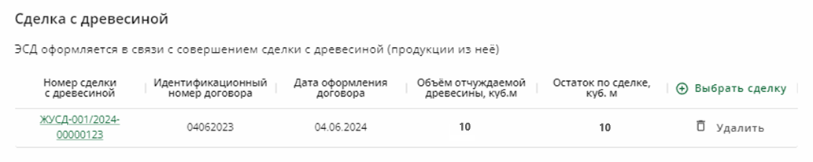
Рисунок 104 – пример заполненного окна «Сделка с древесиной»

5.3 Транспортное средство транспортирующее древесину
После требуется указать транспортное средство, транспортирующее древесину по сделке.
Выбрать вид транспортного средства, рис. 105.
Затем нажать кнопку «Добавить транспортное средство», рис. 106.
Рисунок 105 – вид транспортного средства
Рисунок 106 – кнопка «Добавить транспортное средство»

В открывшемся окне выбрать доступное транспортное средство, после нажать кнопку «Выбрать», рис.107.
Рисунок 107 – выбор транспортного средства

5.4 Сведения о пункте отправления
Далее требуется внести сведения о пункте отправления. Для этого необходимо выбрать тип пункта отправления, рис. 108. В нашем случае – место складирования древесины.
Рисунок 108 – выбор типа пункта отправления
Затем нажать на кнопку «Добавить МСД», рис. 109.
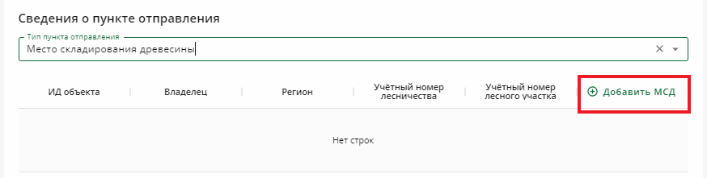
Рисунок 109 – кнопка «Добавить МСД»
В открывшемся окне в поисковом поле «Идентификатор объекта» необходимо ввести номер того МСД, на который производили транспортировку в п.2.1, и нажать кнопку «Поиск» (рис.110 шаг 1).
Затем выбрать этот МСД и нажать кнопку «Выбрать», (рис. 110, шаг 2-3).

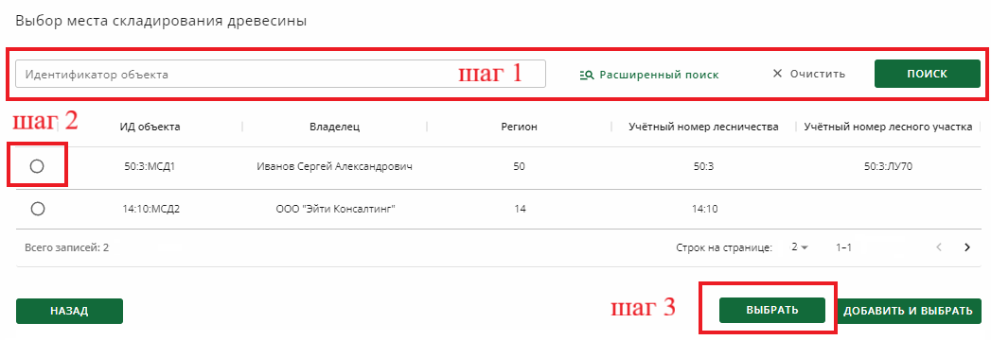
Рисунок 110 – окно «Выбор лесосеки», пример

После заполнить поле обязательное «Адрес пункта отправления» и координаты пункта отправления – необязательные поля, на рисунке 111 пример заполнения полей.
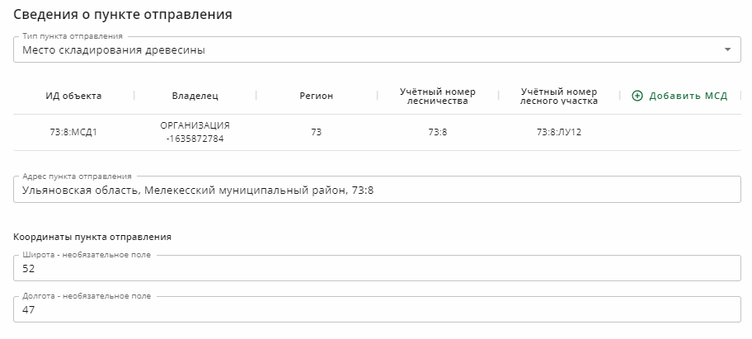
Рисунок 111 – пример заполнения полей «Адрес пункта отправления» и «Координаты пункта отправления»

5.5 Сведения о пункте назначения
Далее требуется внести сведения о пункте назначения. Для этого нужно выбрать тип пункта назначения – Место складирования древесины, рис. 112.
Рисунок 112 – выбор типа пункта назначения
Затем нажать на кнопку «Добавить МСД», рис. 113.
Рисунок 113 – кнопка «Добавить МСД»
В открывшемся окне в поисковом поле «Идентификатор объекта» необходимо ввести номер того МСД, на который будет осуществляться транспортировка древесины, и нажать кнопку «Поиск» (рис.114 шаг 1).
Затем выбрать этот МСД и нажать кнопку «Выбрать», (рис. 114, шаг 2-3).
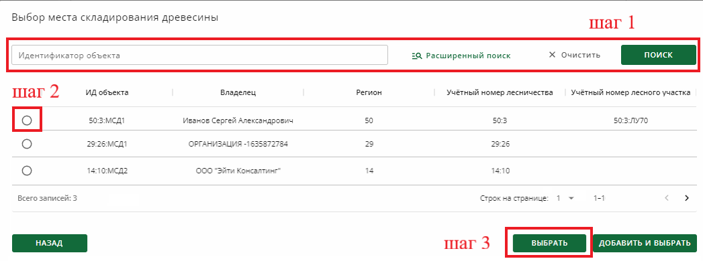
Рисунок 114 – кнопка «Добавить и выбрать»

После этого сведения о пункте назначения будут внесены в ЭСД, на рисунке 115 пример.
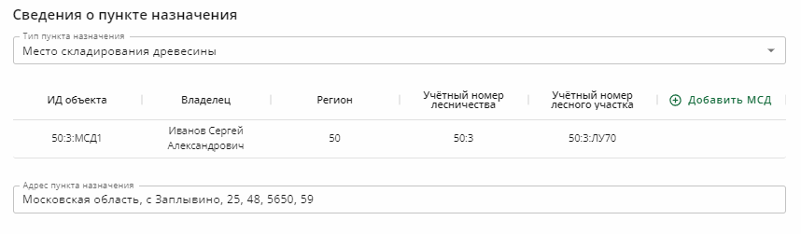
Рисунок 115 – пример заполнения МСД
Все данные в этой инструкции (адреса, ТС, виды и объемы древесины, объекты, юр. лица) являются тестовыми и используются исключительно для этапа тестирования, чтобы упростить ознакомление с функциональностью ФГИС ЛК.

5.6 Виды древесины и продукции её переработки
Далее необходимо внести вид ОКПД2 и объем транспортируемой древесины. Для этого необходимо нажать кнопку «Добавить вид древесины», рис. 116.
Рисунок 116 – кнопка «Добавить вид древесины»

В открывшемся окне выбрать из выпадающего списка вид древесины, который находится на МСД и указан в сделке (п. 4 настоящей инструкции), указать перевозимый объем. После внесения данных нажать на кнопку «Добавить», рис. 117.
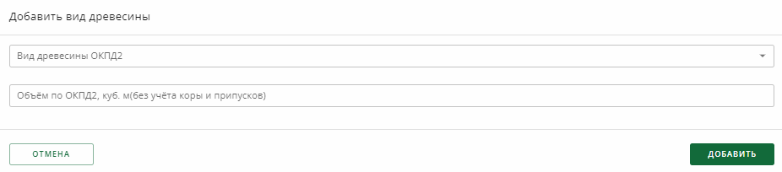
Рисунок 117 – кнопка «Добавить»

5.7 Подписать и отправить
После заполнения всех полей необходимо нажать кнопку «Подписать и отправить», рис. 118.
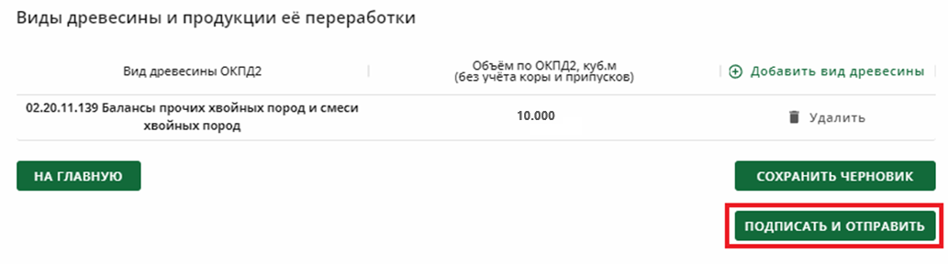
Рисунок 118 – кнопка «Подписать и отправить»
Все данные в этой инструкции (адреса, ТС, виды и объемы древесины, объекты, юр. лица) являются тестовыми и используются исключительно для этапа тестирования, чтобы упростить ознакомление с функциональностью ФГИС ЛК.

Далее осуществится переход на страницу со статусом документа (п. 1, рис. 119), его идентификационным номером и QR - кодом, который можно скачать, нажав на значок скачивания или просмотреть, нажав на значок изображения, п. 2 рис. 119.
Для того, чтобы вернуться на главную страницу ПУДПД, необходимо нажать кнопку "На главную", п. 3 рис. 119.

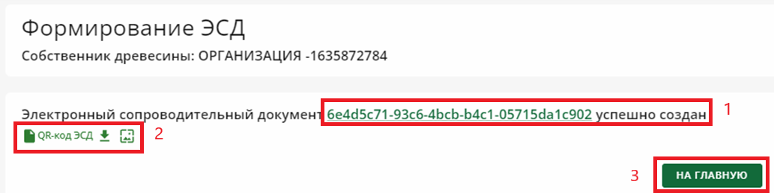
Рисунок 119 – ЭСД успешно сформирован

Оформление ОБД на списание на собственные нужды на МСД
Для того, чтобы произвести списание на собственные нужды на МСД необходимо в личном кабинете ПУДПД выбрать раздел «Мои отчёты», рис. 120.
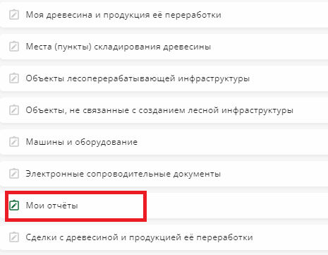
Рисунок 120 – раздел «Мои отчёты»
Затем выбрать подраздел «Подать ОБД», рис. 121.
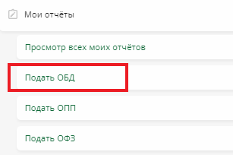
Рисунок 121 – подраздел «Подать ОБД»

Первым шагом из выпадающего списка необходимо выбрать МСД, на котором необходимо провести списание на собственные нужды, рис. 122 шаг 1.
Затем выбрать действие из списка «Списание на собственные нужды и технологические потери», рис. 122 шаг 2.
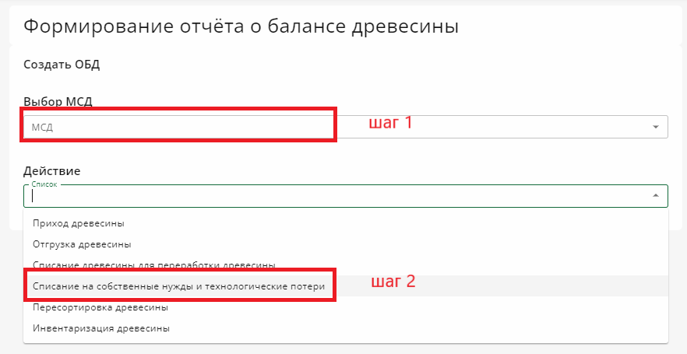
Рисунок 122 – выбор МСД, выбор операции
После выбора действия появится поле, в котором необходимо выбрать собственника древесины из выпадающего списка, рис. 123 шаг 1.
Чтобы выбрать списываемые лесоматериалы, нужно нажать на кнопку «Добавить вид», рис. 123 шаг 2.
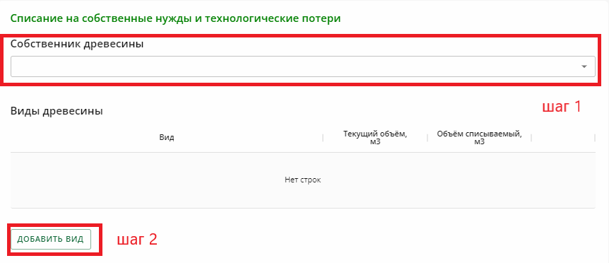
Рисунок 123 – выбор собственника, кнопка «Добавить вид»
В открывшемся окне необходимо выбрать вид древесины, доступный на этом МСД.
В поле «Текущий объём древесины» отображается фактический объём лесоматериалом на складе.
В поле «Объём списываемой древесины» указать объём, который будет списан.
Далее нажать на кнопку «Добавить вид», рис. 124.
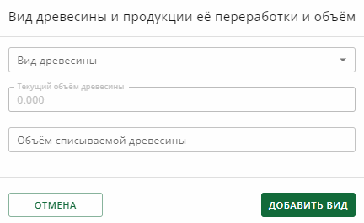
Рисунок 124 – окно «Вид древесины и продукции её переработки и объём»
Добавленные в таблицу строки с видами древесины можно редактировать и удалять с помощью кнопок на рисунке 125.
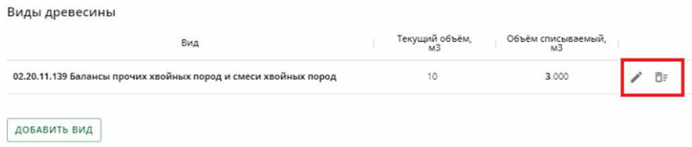
Рисунок 125 – кнопки редактирования и удаления
Все данные в этой инструкции (адреса, ТС, виды и объемы древесины, объекты, юр. лица) являются тестовыми и используются исключительно для этапа тестирования, чтобы упростить ознакомление с функциональностью ФГИС ЛК.

После того, как виды будут внесены, необходимо нажать на кнопку «Сформировать документ», рис. 126.

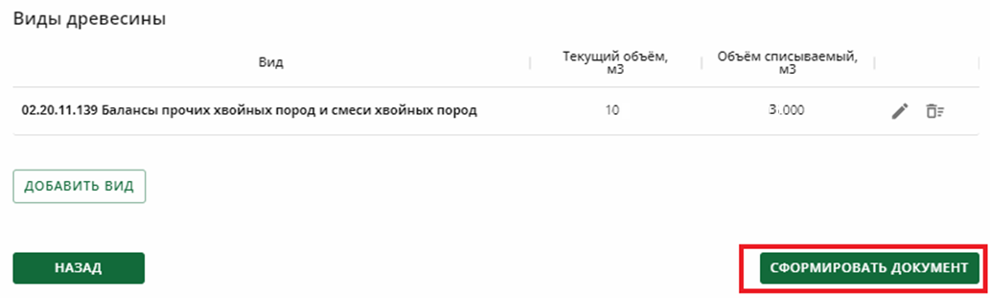
Рисунок 126 – шаг 1, кнопка «Сформировать документ»

Затем на втором шаге отобразится собственник, по которому производится списание и перечень списываемых видов древесины с указанием текущего и списываемого объемов, рис. 127.
В случае, если данные внесены верно, необходимо нажать на кнопку «Сформировать документ», рис. 127.
Если требуется корректировка, нажать кнопку «Назад».
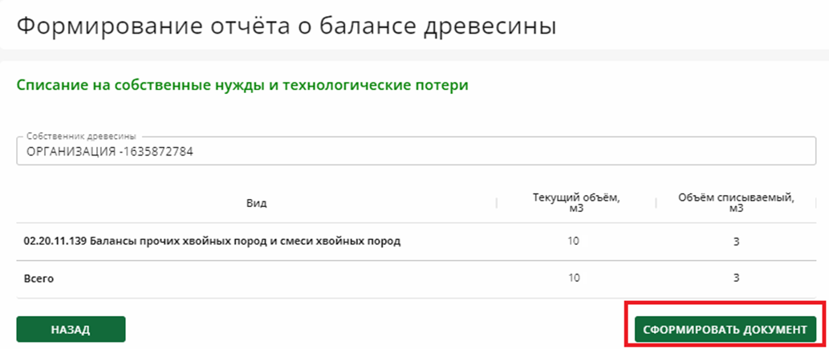
Рисунок 127 – шаг 2, кнопка «Сформировать документ»
По завершении формирования отчёта на экране отобразится статус операции с идентификационным номером документа, п.1 рис. 128.
Для перехода в список отчётов необходимо нажать на кнопку «Вернуться в мои отчёты», п. 2 рис. 128.
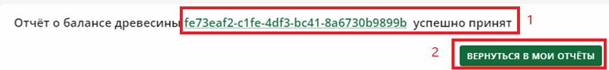
Рисунок 128 – статус принимаемого документа

При нажатии на идентификационный номер документа откроется окно, в котором отобразятся сведения об отчёте о балансе древесины, пример отчёта на рисунке 129.
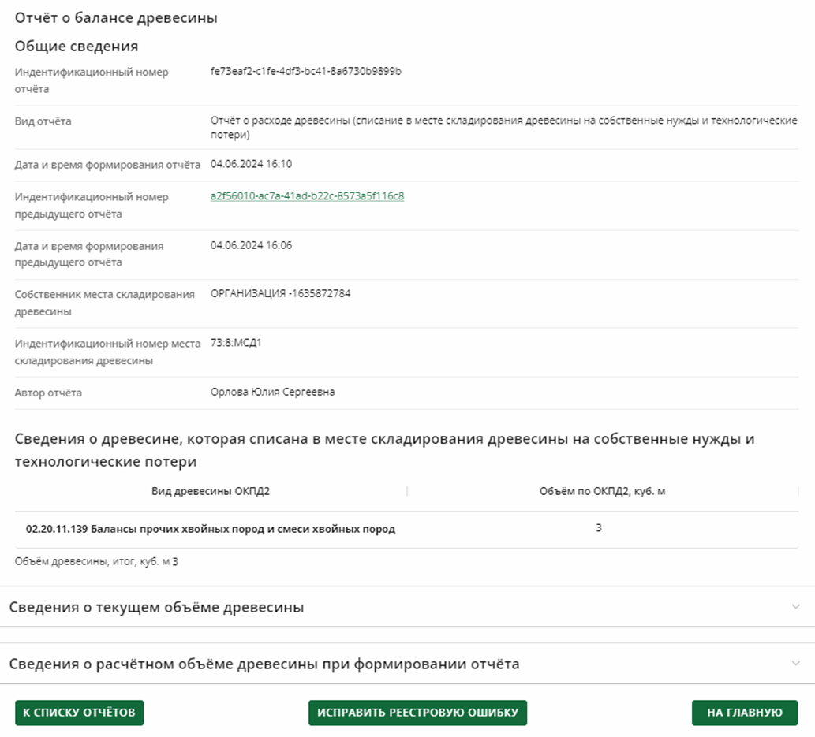
Рисунок 129 – пример отчёта о списании на собственные нужды
Все данные в этой инструкции (адреса, ТС, виды и объемы древесины, объекты, юр. лица) являются тестовыми и используются исключительно для этапа тестирования, чтобы упростить ознакомление с функциональностью ФГИС ЛК.

Оформление ОБД на инвентаризацию на МСД
Для того, чтобы произвести инвентаризацию на МСД необходимо в личном кабинете ПУДПД выбрать раздел «Мои отчёты», рис. 130.
Рисунок 130 – раздел «Мои отчёты»
Затем выбрать подраздел «Подать ОБД», рис. 131.
Рисунок 131 – подраздел «Подать ОБД»

На открывшейся странице находится форма для формирования отчёта о балансе древесины. Первым шагом из выпадающего списка необходимо выбрать МСД, на котором необходимо провести инвентаризацию, рис. 132 шаг 1.
Затем нужно выбрать действие из списка – Инвентаризация древесины, рис. 132 шаг 2.
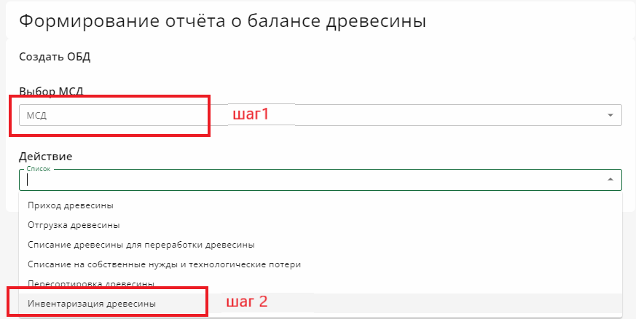
Рисунок 132 – выбор МСД, выбор операции
После выбора действия появится поле, в котором необходимо выбрать собственника древесины из выпадающего списка, рис. 133 шаг 1.
Чтобы внести данные о древесине, проходящей инвентаризацию, необходимо нажать кнопку «Добавить вид», рис. 133 шаг 2.
Рисунок 133 – выбор собственника, кнопка «Добавить вид»
После нажатия откроется окно (рис. 134), в котором необходимо выбрать вид древесины.
В поле «Объем до» данные загрузятся автоматически.
В поле «Объем после» необходимо указать объём после инвентаризации.
После внесения данных нажать на кнопку «Добавить».
Для отмены действия нажать кнопку «Отмена», рис. 134.
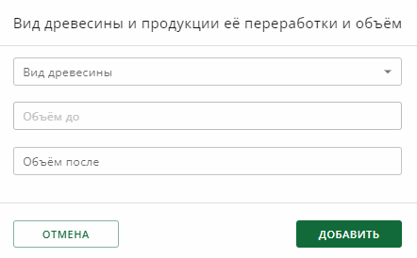
Рисунок 134 – окно «Вид древесины и продукции её переработки и объём»
Добавленные в таблицу строки с видами древесины в можно редактировать и удалять с помощью кнопок на рисунке 135.
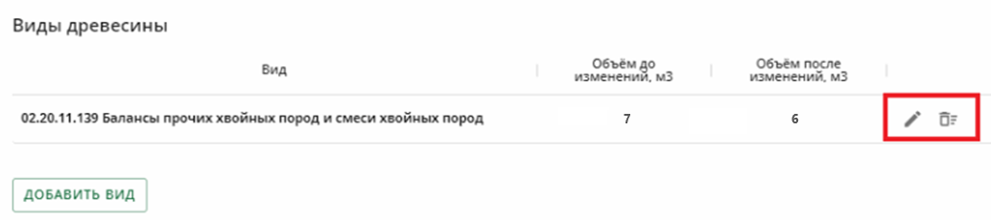
Рисунок 135 - кнопки редактирования и удаления

После того, как виды будут внесены, необходимо нажать на кнопку «Сформировать документ», рис. 136.
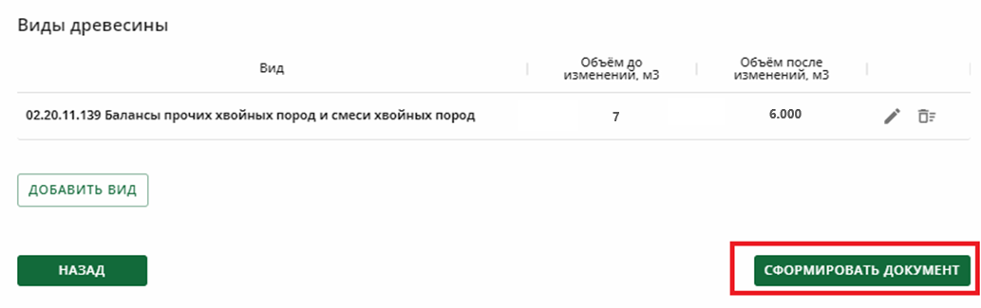
Рисунок 136 – шаг 1, кнопка «Сформировать документ».
Затем откроется второй шаг формирования отчёта, на котором отображается ранее заполняемая информация – собственник древесины, видовой состав (ОКПД2) с указанием объема до инвентаризации и после, рис. 137.
Для завершения процедуры учета древесины необходимо нажать кнопку «Сформировать документ». В случае, если необходима корректировка данных, нажать на кнопку «Назад». рис. 137
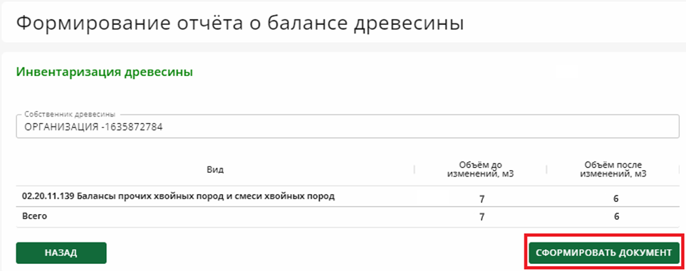
Рисунок 137 – шаг 2, кнопка «Сформировать документ».
Все данные в этой инструкции (адреса, ТС, виды и объемы древесины, объекты, юр. лица) являются тестовыми и используются исключительно для этапа тестирования, чтобы упростить ознакомление с функциональностью ФГИС ЛК.
По завершении формирования отчёта на экране отобразится статус операции с идентификационным номером документа, п. 1 рис. 138.
Для перехода в список отчётов необходимо нажать на кнопку «Вернуться в мои отчёты», п. 2 рис. 138.
При нажатии на идентификационный номер документа откроется окно, в котором отобразится отчёт о балансе древесины на МСД. Пример отчёта на рисунке 139.
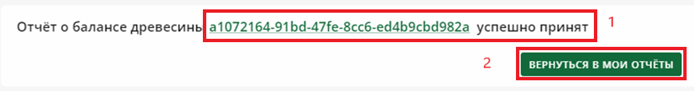
Рисунок 138 - статус принимаемого документа

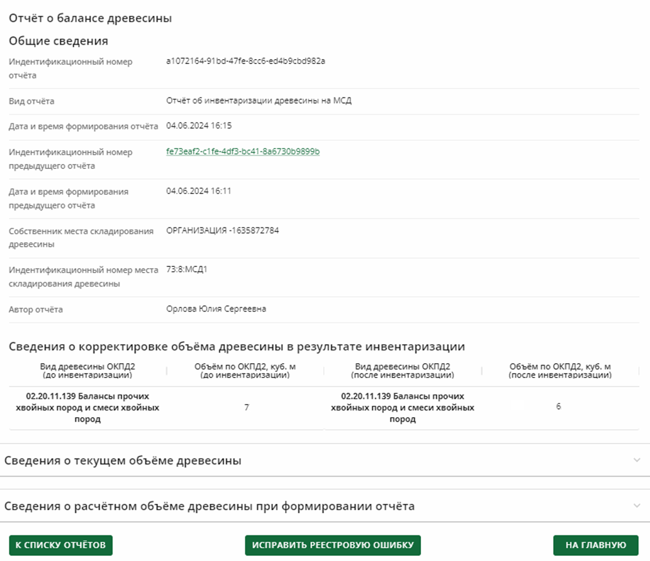
Рисунок 139 – пример отчёта об инвентаризации древесины на МСД
Все данные в этой инструкции (адреса, ТС, виды и объемы древесины, объекты, юр. лица) являются тестовыми и используются исключительно для этапа тестирования, чтобы упростить ознакомление с функциональностью ФГИС ЛК.

Оформление ОПП на переработку на ОЛИ
Для того, чтобы оформить ОПП на переработку на ОЛИ необходимо в личном кабинете ПУДПД выбрать раздел «Мои отчёты», рис. 140
Рисунок 140 – раздел «Мои отчёты»
Затем выбрать подраздел «Подать ОПП», рис. 141.
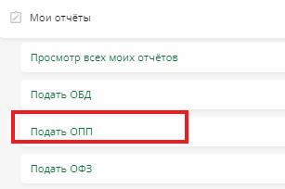
Рисунок 141 – подраздел «Подать ОПП»

На открывшейся странице находится форма для формирования отчёта о древесине и продукции из неё. Первым шагом из выпадающего списка необходимо выбрать ОЛИ, на котором необходимо провести переработку древесины, рис. 142 шаг 1.
Затем выбрать действие из списка «Переработанная древесина и(или) продукция её переработки(сырье) и произведенная продукция», рис. 142 шаг 2.
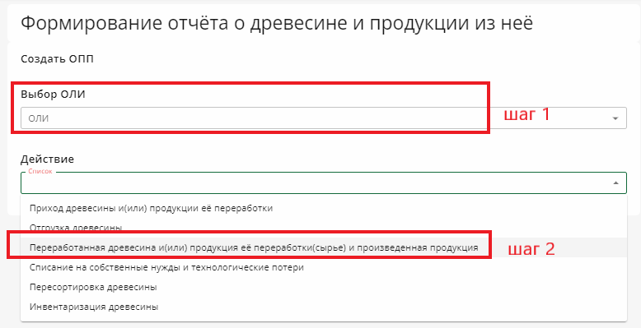
Рисунок 142 – выбор ОЛИ, выбор операции
После выбора действия появится поле, в котором необходимо выбрать собственника древесины из выпадающего списка, рис. 143 шаг 1.
Чтобы внести данные о перерабатываемой древесине необходимо нажать кнопку «Добавить переработку», рис. 143 шаг 2.
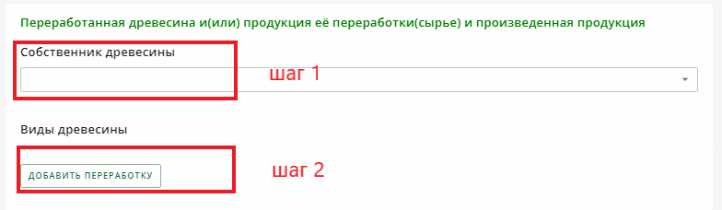
Рисунок 143 – выбор собственника, кнопка «Добавить переработку»
После откроется окно (рис.144), в котором необходимо выбрать вид перерабатываемой древесины и объем до переработки.
После внесения данных нажать на кнопку «Добавить».
Для отмены действия нажать кнопку «Отмена», рис. 144
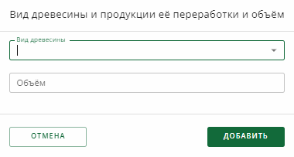
Рисунок 144 – окно «Вид древесины и продукции её переработки и объём

После выбора перерабатываемой древесины на форме создания отчёта появится блок «Переработкой 1», рис. 145.
Чтобы внести данные после переработки, необходимо нажать на кнопку «Добавить вид древесины», рис. 145.
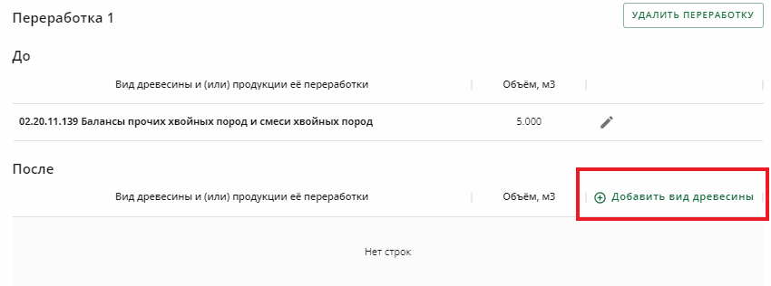
Рисунок 145 – кнопка «Добавить вид древесины»
Все данные в этой инструкции (адреса, ТС, виды и объемы древесины, объекты, юр. лица) являются тестовыми и используются исключительно для этапа тестирования, чтобы упростить ознакомление с функциональностью ФГИС ЛК.

В открывшемся окне (рис. 146), необходимо выбрать вид древесины и объем после переработки.
Затем нажать на кнопку «Добавить».
Для отмены действия нажать кнопку «Отмена», рис. 146.
Рисунок 146 – окно «Вид древесины и продукции её переработки и объём»
После внесения данных о переработке, можно добавить дополнительную переработку, нажав на кнопку «Добавить переработку», рис. 147.
В случае, если переработка была внесена ошибочно, необходимо нажать кнопку «Удалить переработку», рис. 147
Для продолжения формирования отчёта необходимо нажать кнопку «Сформировать документ», рис. 147
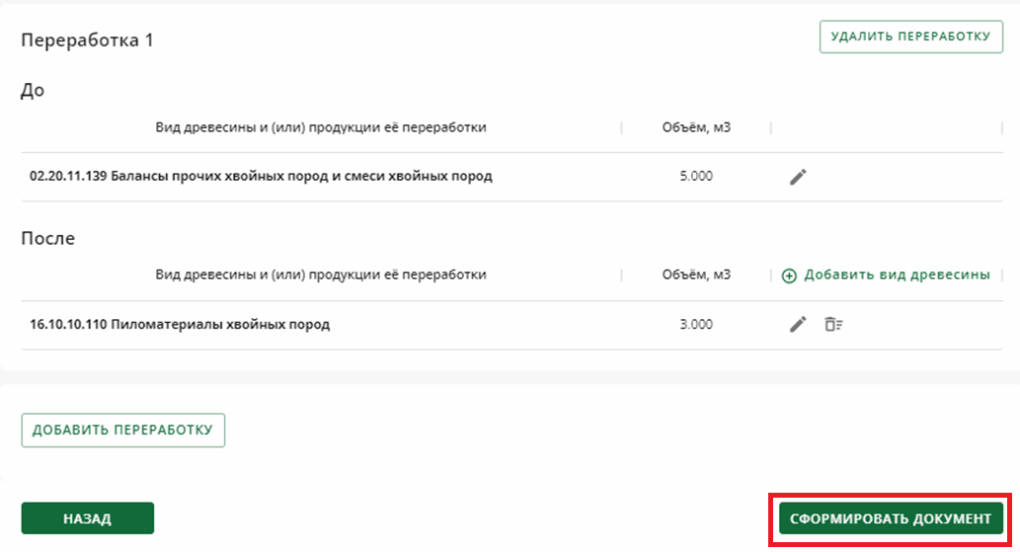
Рисунок 147 – кнопка «Сформировать документ»
Все данные в этой инструкции (адреса, ТС, виды и объемы древесины, объекты, юр. лица) являются тестовыми и используются исключительно для этапа тестирования, чтобы упростить ознакомление с функциональностью ФГИС ЛК.
Затем откроется второй шаг формирования отчёта, на котором отображается ранее заполняемая информация – собственник древесины, видовой состав (ОКПД2) с указанием объема до переработки и соответственно после переработки. Для завершения процедуры учета древесины необходимо нажать кнопку «Сформировать документ». В случае, если необходима корректировка данных, нажать на кнопку «Назад», рис.148.
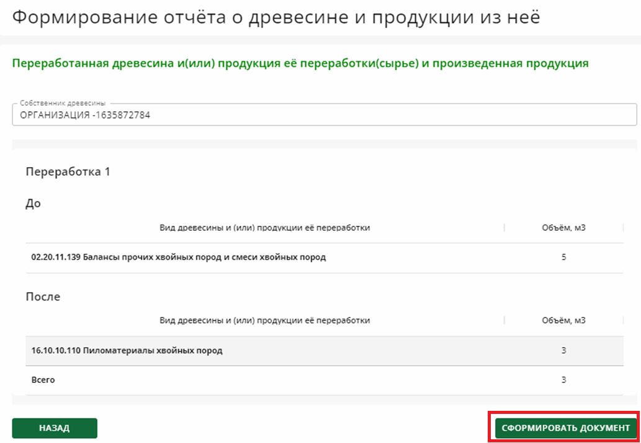
Рисунок 148 – шаг 2, кнопка «Сформировать документ»
По завершении формирования отчёта на экране отобразится статус операции с идентификационным номером документа, п. 1 рис. 149.
Для перехода в список отчётов необходимо нажать на кнопку «Вернуться в мои отчёты», п. 2 рис. 149.
При нажатии на идентификационный номер документа, откроется окно, в котором отобразится отчёт о древесине и продукции из неё на ОЛИ.
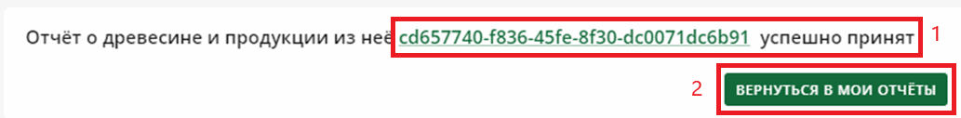
Рисунок 149 - статус принимаемого документа
При нажатии на идентификационный номер документа откроется окно, в котором отобразится отчёт о древесине и продукции из неё. Пример отчёта на рисунке 150.
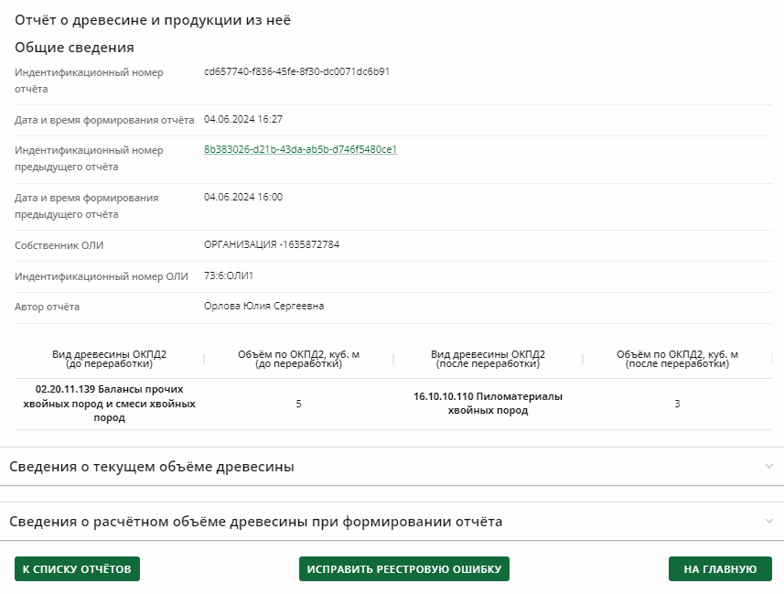
Рисунок 150 - пример ОПП
Все данные в этой инструкции (адреса, ТС, виды и объемы древесины, объекты, юр. лица) являются тестовыми и используются исключительно для этапа тестирования, чтобы упростить ознакомление с функциональностью ФГИС ЛК.

Оформление ОБД/ОПП на прием древесины/продукции по сделке

9.1 Оформление ОБД на прием древесины по сделке
Для того, чтобы оформить ОБД на приём древесины на МСД необходимо в личном кабинете ПУДПД выбрать раздел «Мои отчёты», рис. 151.

Рисунок 151 – раздел «Мои отчёты»
Затем выбрать подраздел «Подать ОБД», рис. 152.
Рисунок 152 – подраздел «Подать ОБД»
На открывшейся странице находится форма для формирования отчёта о балансе древесины. Первым шагом из выпадающего списка необходимо выбрать МСД, на котором необходимо провести приемку древесины, рис. 153 шаг 1.
Затем нужно выбрать действие из списка «Приход древесины», рис. 153 шаг 2.
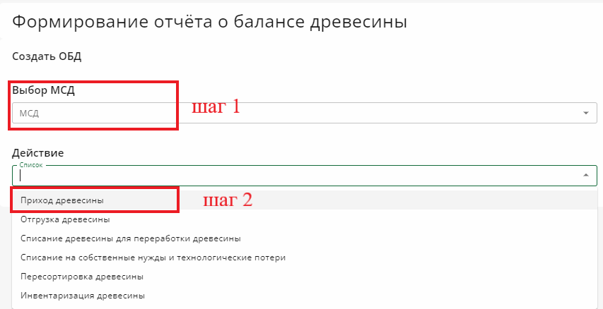
Рисунок 153 – выбор МСД, выбор операции
После выбора действия появится поле, в котором необходимо выбрать Тип документа-основания «ЭСД», рис. 154.
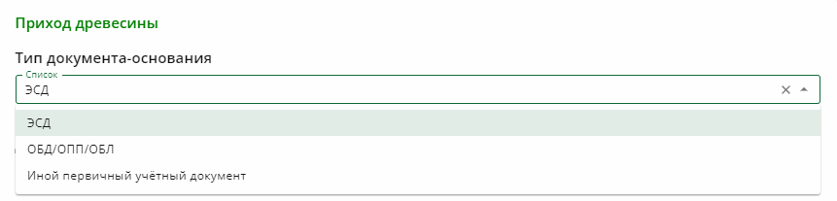
Рисунок 154 – выбор типа документа-основания

Затем добавить документ-основания, нажав на кнопку «Выбрать», рис. 155.
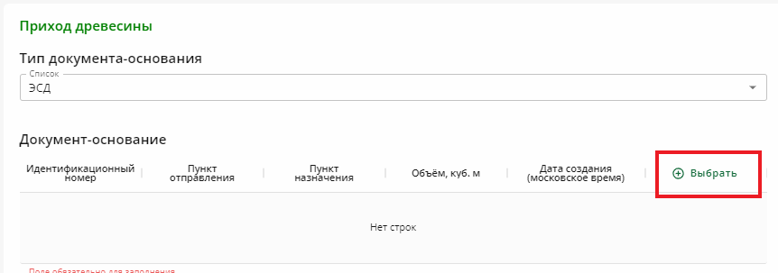
Рисунок 155 – кнопка «Выбрать»
В открывшемся окне необходимо, рис. 156:
- В поисковом поле вставить идентификационный номер ЭСД и нажать кнопку «Поиск», шаг 1.
- Выделить строку, шаг 2.
- Нажать кнопку «Выбрать», шаг 3.
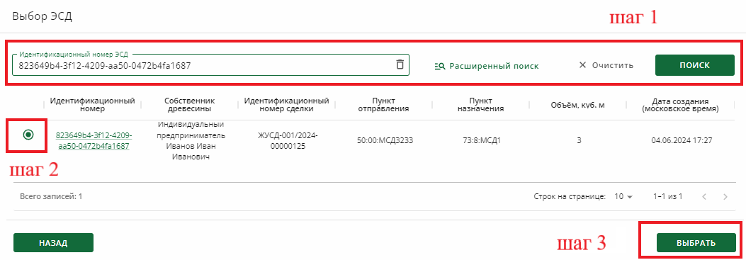
Рисунок 156 – окно «Выбор ЭСД»
Далее необходимо выбрать собственника древесины – шаг 1, рис. 157. Данные в поле «Сделка с древесиной» подтягиваются автоматически из указанного ЭСД, так же, как и виды и объемы принимаемой древесины – шаг 2, рис. 157.
Затем необходимо нажать кнопку «Сформировать документ» - шаг 3, рис. 157.

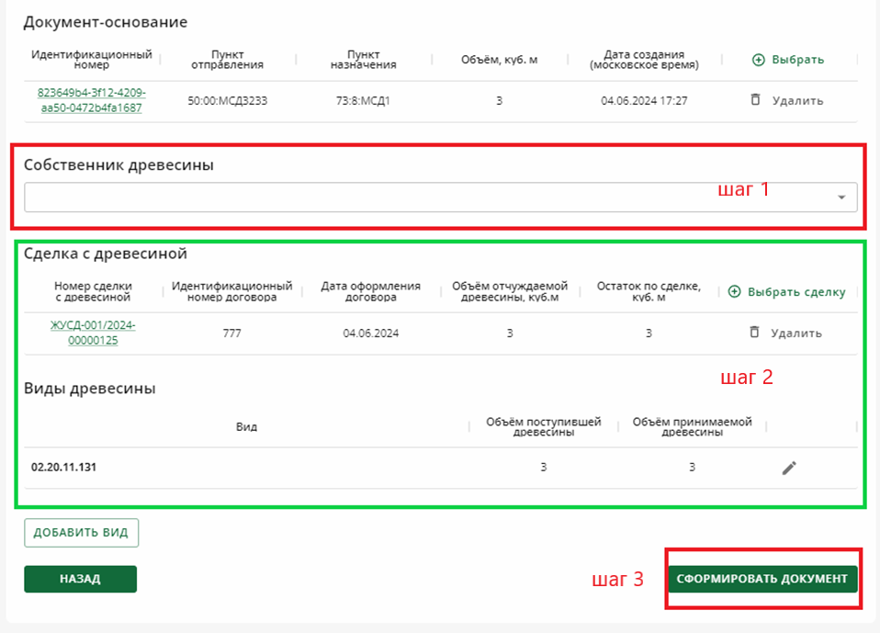
Рисунок 157 – разделы «Собственник древесины», «Сделка с древесиной» и кнопка «Сформировать документ»
После откроется второй шаг формирования отчёта, на котором отображается ранее заполняемая информация – идентификационный номер документа, собственник древесины, видовой состав (ОКПД2) с указанием объема, рис. 158.
Для завершения процедуры учета древесины необходимо нажать кнопку «Сформировать документ». В случае, если необходима корректировка данных, нажать на кнопку «Назад», рис. 158.

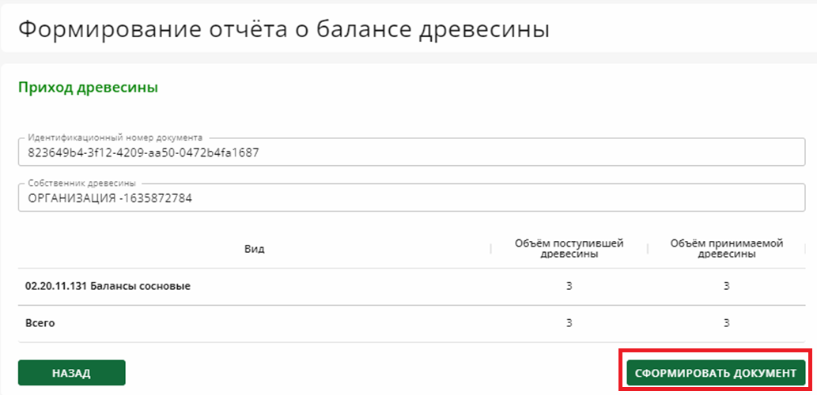
Рисунок 158 – шаг 2, кнопка «Сформировать документ»
По завершении формирования отчёта приемки древесины на экране отобразится статус операции с идентификационным номером документа, п.1 рис. 159.
Для перехода в список отчётов необходимо нажать на кнопку «Вернуться в мои отчёты», п. 2 рис. 159.
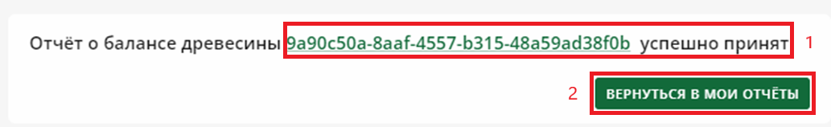
Рисунок 159 - статус принимаемого документа
При нажатии на идентификационный номер документа откроется окно, в котором отобразится отчёт о приемке древесины. Пример отчёта на рисунке 160.
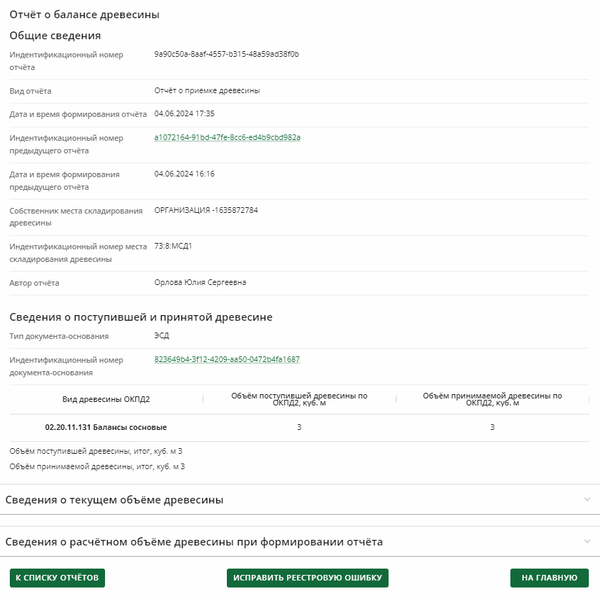
Рисунок 160 – отчёт о приемке древесины на МСД
Все данные в этой инструкции (адреса, ТС, виды и объемы древесины, объекты, юр. лица) являются тестовыми и используются исключительно для этапа тестирования, чтобы упростить ознакомление с функциональностью ФГИС ЛК.

9.2 Оформление ОПП на прием продукции по сделке
Для того, чтобы оформить отчёт о приемке древесины и продукции из неё на ОЛИ, необходимо в личном кабинете ПУДПД выбрать раздел «Мои отчёты», рис. 161.
Рисунок 161 – раздел «Мои отчёты»
Затем выбрать подраздел «Подать ОПП», рис. 162.
Рисунок 162 – подраздел «Подать ОПП»
В открывшейся странице находится форма для формирования отчёта о древесине и продукции из неё.
Первым шагом из выпадающего списка необходимо выбрать ОЛИ, на котором необходимо провести переработку древесины, рис. 163 шаг 1.
Затем нужно выбрать действие из списка – «Приход древесины и(или) продукции её переработки», рис. 163 шаг 2.
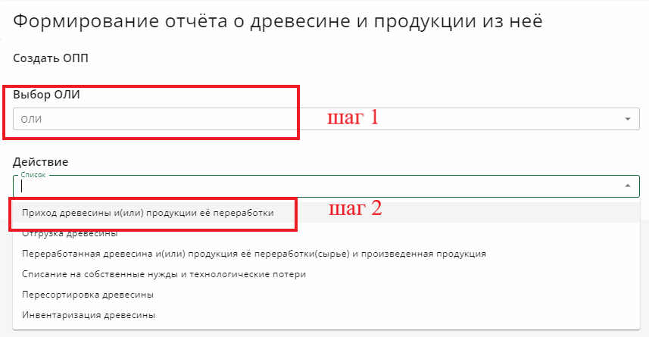
Рисунок 163 – выбор ОЛИ, выбор операции

После выбора действия появится поле, в котором необходимо выбрать Тип документа-основания «ЭСД», рис. 164.
Рисунок 164 – выбор типа документа-основания

Затем добавить документ-основания, нажав на кнопку «Выбрать», рис. 165.
Рисунок 165 – кнопка «Выбрать»
В открывшемся окне необходимо, рис. 166:
- В поисковом поле вставить идентификационный номер ЭСД и нажать кнопку «Поиск», шаг 1;
- Выделить строку, шаг 2;
- Нажать кнопку «Выбрать», шаг 3.
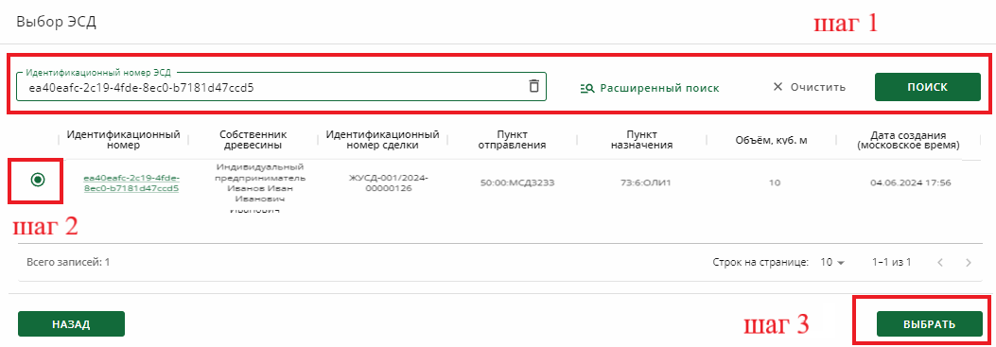
Рисунок 166 – окно «Выбор ЭСД»
Далее необходимо выбрать собственника древесины – шаг 1, рис. 167.
Поле «Сделка с древесиной» подтягивается автоматически из указанного ЭСД, так же, как и виды и объемы принимаемой древесины – шаг 2, рис. 167.
Затем необходимо нажать кнопку «Сформировать документ» – шаг 3, рис. 167.
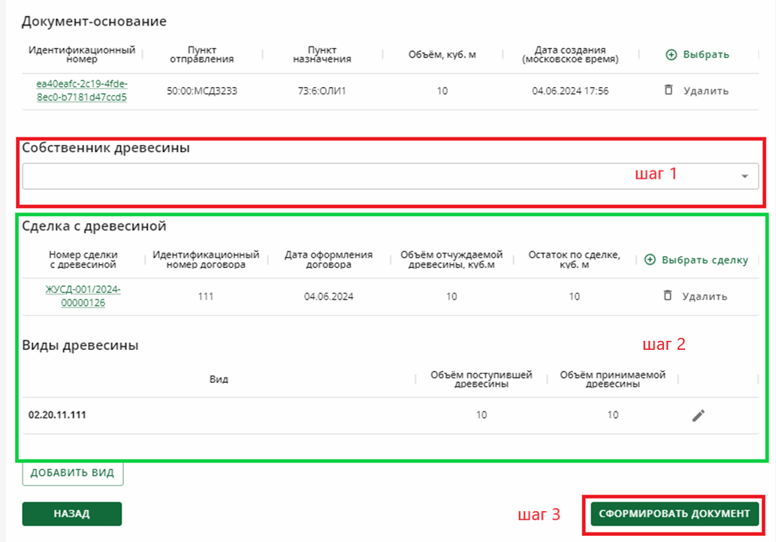
Рисунок 167 – шаг 1, кнопка «Сформировать документ»
Затем откроется второй шаг формирования отчёта, на котором отображается ранее заполняемая информация – идентификационный номер документа, собственник древесины, видовой состав (ОКПД2) с указанием объема, рис. 168.
Для завершения процедуры учета древесины необходимо нажать кнопку «Сформировать документ». В случае, если необходима корректировка данных, нажать на кнопку «Назад», рис. 168.
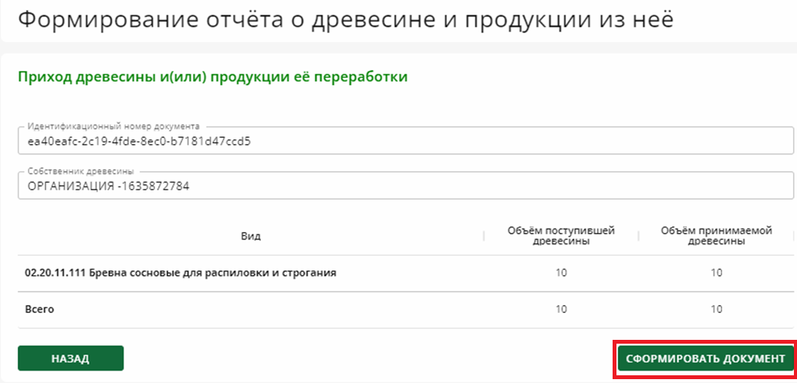
Рисунок 168 – шаг 2, кнопка «Сформировать документ»
По завершении формирования отчёта приемки древесины и продукции из нее на экране отобразится статус операции с идентификационным номером документа, п. 1 рис. 169.
Для перехода в список отчётов необходимо нажать на кнопку «Вернуться в мои отчёты», п. 2 рис. 169.
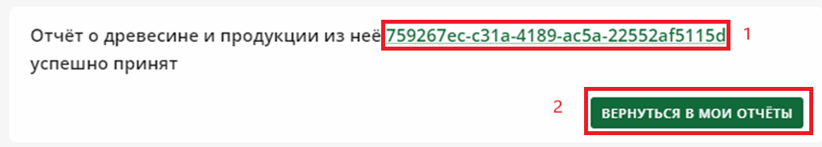
Рисунок 169 - статус принимаемого документа

При нажатии на идентификационный номер документа откроется окно, в котором отобразится отчёт на приемку древесины и продукции из неё. Пример отчёта на рисунке 170.
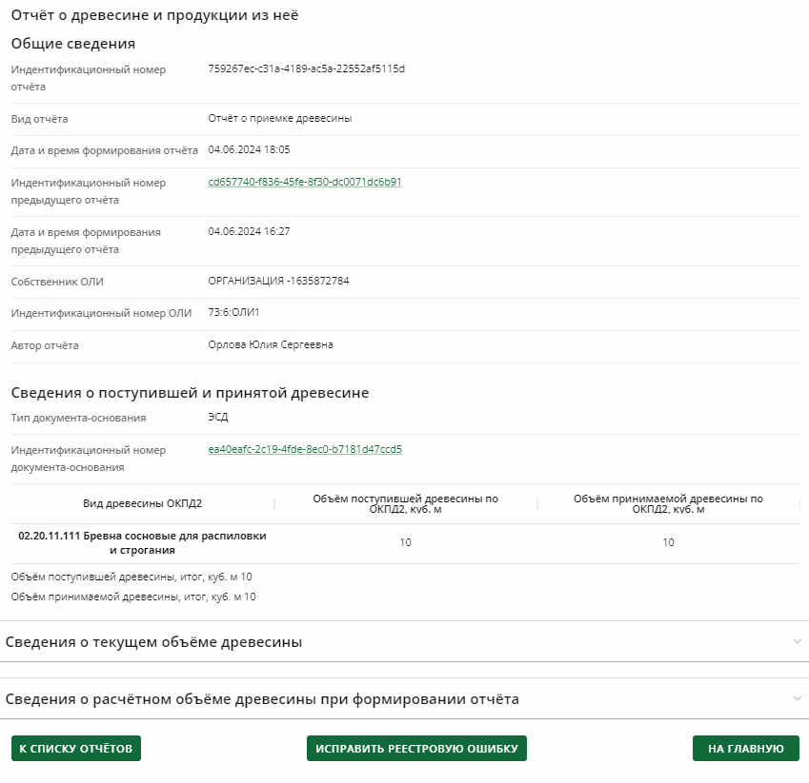
Рисунок 170 – отчёт о приемке древесины и продукции их неё на ОЛИ
Все данные в этой инструкции (адреса, ТС, виды и объемы древесины, объекты, юр. лица) являются тестовыми и используются исключительно для этапа тестирования, чтобы упростить ознакомление с функциональностью ФГИС ЛК.

Внесение сведений о внешнеторговой сделке
Для оформления внешнеторговой экспортной сделки с древесиной необходимо в личном кабинете ПУДПД выбрать раздел «Сделки с древесиной и продукцией её переработки», рис. 171.
Рисунок 171 – раздел «Сделки с древесиной и продукцией её переработки»
Затем выбрать подраздел «Направить сведения о внешнеторговой сделке (экспорт)», рис. 172.
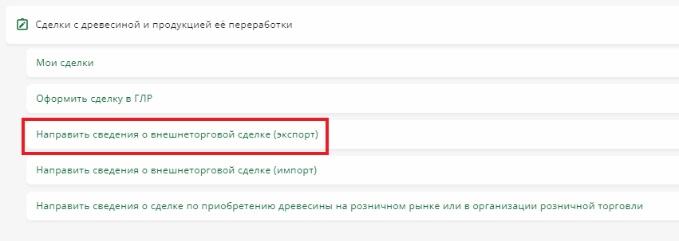
Рисунок 172 – подраздел «Направить сведения о внешнеторговой сделке (экспорт)»
После отобразится страница формирования внешнеторговой сделки (экспорт).
На первом шаге необходимо заполнить поля, рис 173:
- номер договора;
- дата оформления договора;
- Дата начала действия договора;
- дата прекращения сделки по договору.

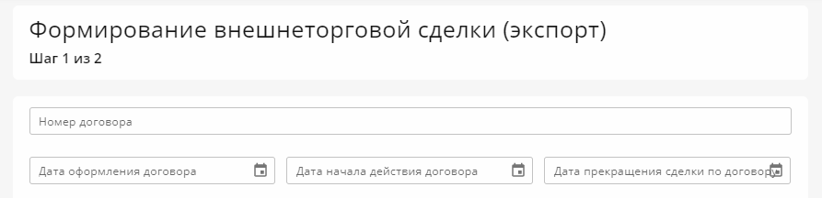
Рисунок 173 – формирование экспортной сделки
В разделе Продавец необходимо заполнить:
- гражданство;
- место рождения;
- адрес места жительства;
- E-mail.
В разделе Покупатель необходимо заполнить, рис. 174:
- иностранное юридическое лицо;
- наименование;
- страна регистрации корпорации (инкорпорации);
- регистрационный номер иностранного юридического лица;
- наименование регистрирующего органа;
- дата регистрации;
- адрес (местонахождение) в стране регистрации (инкорпорации);
- ИНН иностранного юридического лица (при наличии, согласно п. 46 правил ведения ГЛР);
- E-mail.
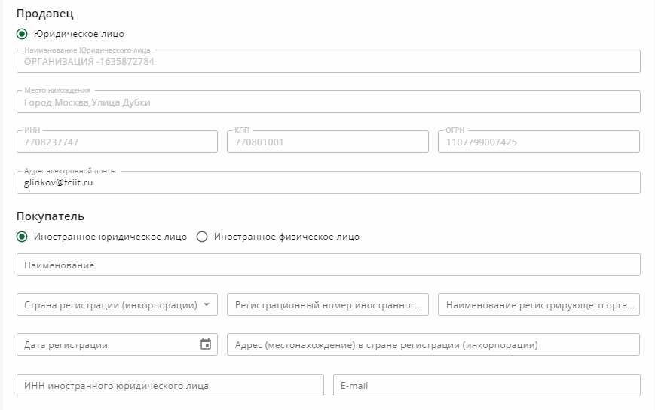
Рисунок 174 – данные продавца и покупателя
В разделе «Виды древесины и продукции её переработки необходимо указать экспортируемый товар, нажав кнопку «Добавить», рис. 175.
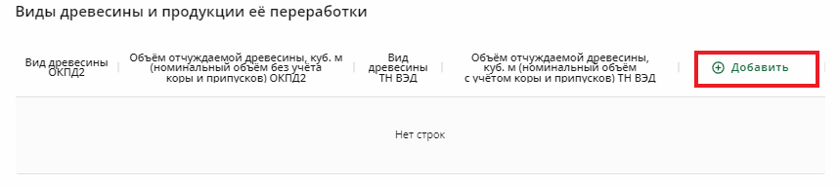
Рисунок 175 – кнопка «Добавить»
В открывшемся окне «Добавить вид древесины» укажите необходимый вид транспортируемой древесины с ОКПД 2 и его объем, также Вид древесины по ТН ВЭД и его объем. После нажать кнопку «Добавить», рисунок 176.
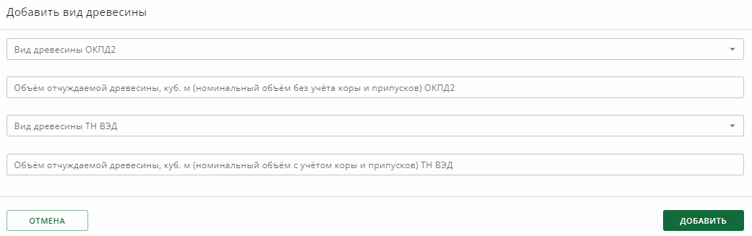
Рисунок 176 – окно «Добавить вид древесины»
Затем необходимо заполнить сведения о цене сделки и выбрать валюту, шаг 1 рис 177.
Далее поставьте галочку напротив согласия на обработку персональных данных – шаг 2, рис 177.
Нажмите на кнопку «Далее», шаг 3, рис 177.
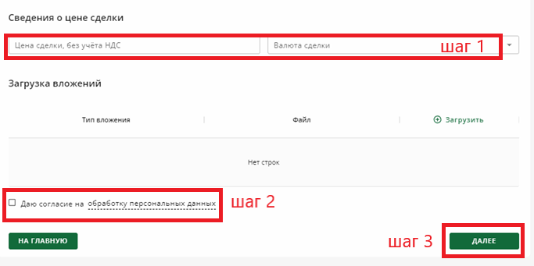
Рисунок 177
На втором шаге осуществляется подписание и отправка документа, для этого необходимо нажать кнопку «Подписать и отправить», рис. 178.
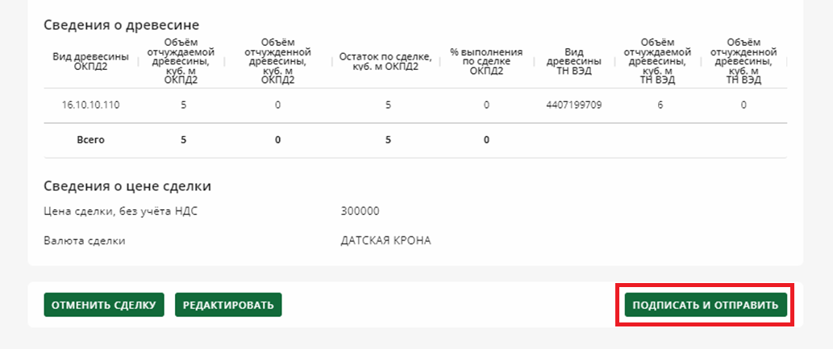
Рисунок 178 - кнопка «Подписать и отправить»
Все данные в этой инструкции (адреса, ТС, виды и объемы древесины, объекты, юр. лица) являются тестовыми и используются исключительно для этапа тестирования, чтобы упростить ознакомление с функциональностью ФГИС ЛК.
В открывшемся окне выбрать сертификат подписи и нажать на кнопку «Подписать», рис. 179.
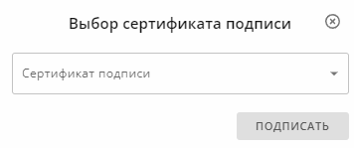
Рисунок 179 - кнопка «Подписать»

После подписания договора со стороны продавца на экране отобразится статус документа и технический номером, рис. 180.
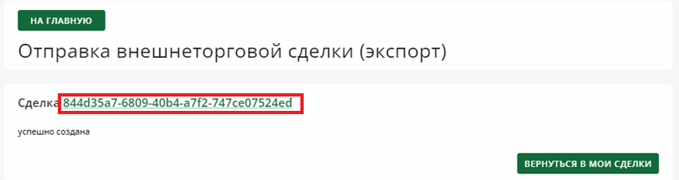
Рисунок 180 - кнопка «Подписать и отправить»
После подписания, сделка приобретает статус «Выполнена регистрация в ГЛР», рис.181.
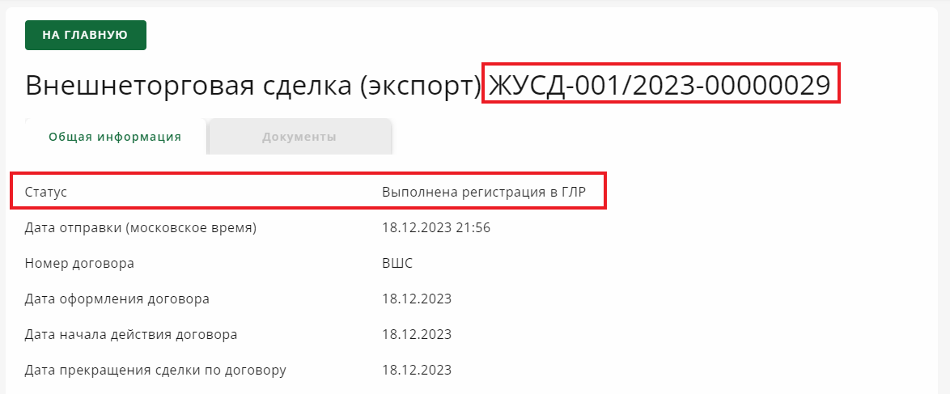
Рисунок 181 – статус внешнеторговой сделки «Выполнена регистрация в ГЛР»

Оформление экспортного ЭСД
Для оформления ЭСД по внешнеторговой экспортной сделке необходимо в личном кабинете ПУДПД выбрать раздел «Электронные сопроводительные документы», рис. 182.
Рисунок 182 – раздел «Электронные сопроводительные документы»
Затем выбрать подраздел «Оформить ЭСД», рис. 183.
Рисунок 183 – подраздел «Оформить ЭСД»

В открывшемся окне выбрать вид ЭСД «ЭСД на транспортировку древесины (продукции) вывозимой из РФ», рис. 184.
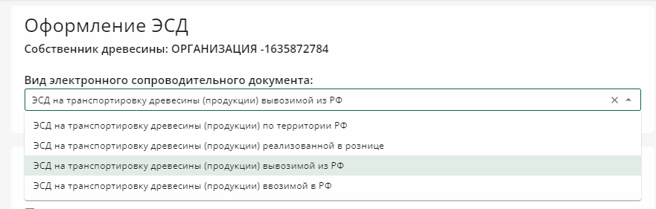
Рисунок 184 – вид ЭСД

Грузоотправитель, перевозчик и грузополучатель
Данные о грузоотправителе, перевозчике и грузополучателе древесины, оставляем по умолчанию, рис. 185.

Раздел «Сделка с древесиной»
Далее необходимо указать экспортную сделку, для этого нажмите на кнопку «Выбрать сделку», рис. 185.
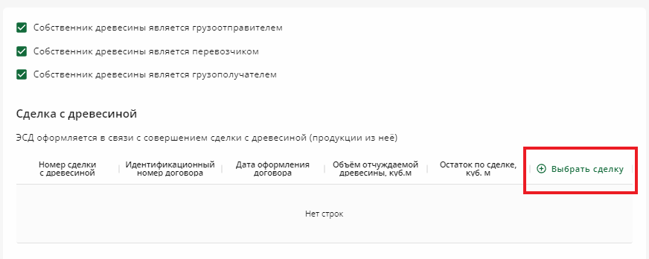
Рисунок 185 – кнопка «Выбрать сделку»

В открывшемся окне выбрать экспортную сделку, созданную в п.10 настоящей инструкции и нажать на кнопку «Выбрать», рис. 186.
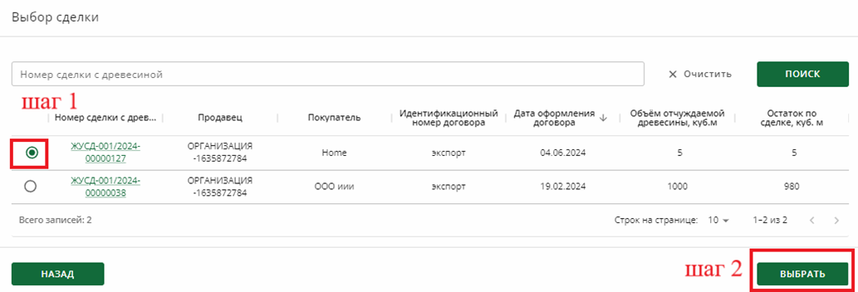
Рисунок 186 – кнопка «Выбрать сделку»

11.3 Транспортное средство транспортирующее древесину
После требуется указать транспортное средство транспортирующее древесину. Для этого необходимо выбрать вид транспортного средства, рис. 187.
Рисунок 187 – вид транспортного средства
Затем нажать кнопку «Добавить транспортное средство», рис.188.
Рисунок 188 – кнопка «Добавить транспортное средство»
В открывшемся окне выбрать доступное транспортное средство, после нажать кнопку «Выбрать», рис. 189.
Рисунок 189 – выбор транспортного средства

11.4 Сведения о пункте отправления
Далее требуется внести сведения о пункте отправления. Для этого необходимо выбрать тип пункта отправления - МСД, рис. 190.
Рисунок 190 – выбор типа пункта отправления
Затем нажать на кнопку «Добавить МСД», рис. 191.
Рисунок 191 – кнопка «Добавить МСД»
В открывшемся окне в поисковом поле «Идентификатор объекта» необходимо ввести номер того МСД, на который производили транспортировку в п.2.5, и нажать кнопку «Поиск» (рис.192 шаг 1).
Затем выбрать МСД и нажать кнопку «Выбрать», (рис. 192, шаг 2-3)

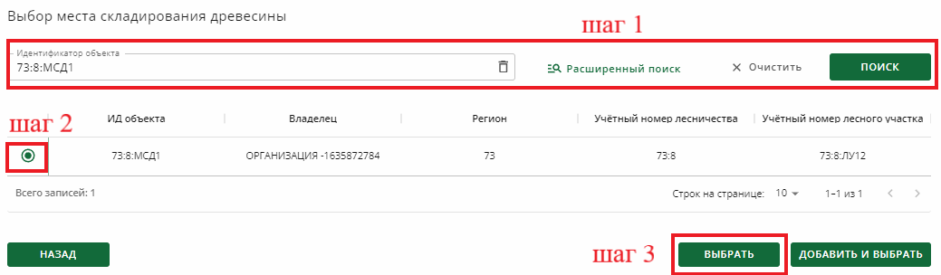
Рисунок 192 – окно «Выбор лесосеки», пример

После заполнить обязательное поле «Адрес пункта отправления», рис. 193.
Координаты пункта отправления – необязательные поля.
Рисунок 193 – пример заполнения поля «Адрес пункта отправления»
Все данные в этой инструкции (адреса, ТС, виды и объемы древесины, объекты, юр. лица) являются тестовыми и используются исключительно для этапа тестирования, чтобы упростить ознакомление с функциональностью ФГИС ЛК.

11.5 Сведения о пункте назначения
Необходимо указать тип пункта назначения – «Страна ЕАЭС», рис. 194.
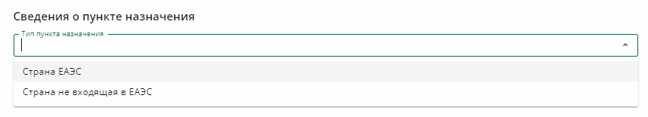
Рисунок 194 – поле «Адрес пункта отправления»

Затем выбрать страну назначения из выпадающего списка и указать адрес пункта назначения, рис. 195.
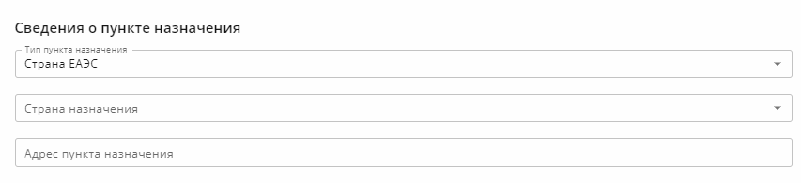
Рисунок 195 – поле «Адрес пункта отправления»

11.6 Вид древесины и продукции её переработки
Далее нажмите на кнопку «Добавить вид древесины», рис. 196.
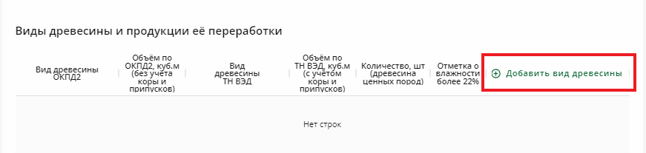
Рисунок 196 – поле «Адрес пункта отправления»
В открывшемся окне укажите необходимый вид транспортируемой древесины с ОКПД 2 и его объем, также Вид древесины по ТН ВЭД и его объем. После нажать кнопку «Добавить», рисунок 197.
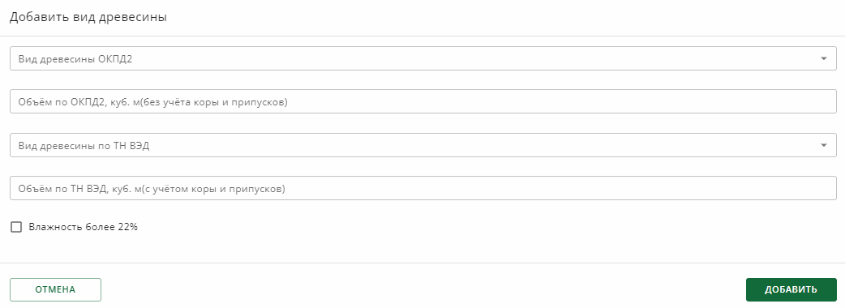
Рисунок 197 – окно «Добавить вид транспортируемой древесины»

11.7 Подписать и отправить
После заполнения всех полей необходимо нажать кнопку «Подписать и отправить», рис. 198.
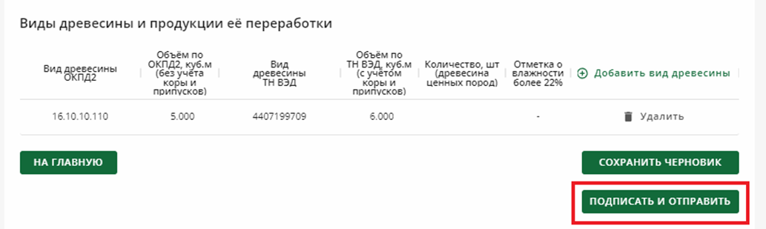
Рисунок 198 – кнопка «Подписать и отправить»
Все данные в этой инструкции (адреса, ТС, виды и объемы древесины, объекты, юр. лица) являются тестовыми и используются исключительно для этапа тестирования, чтобы упростить ознакомление с функциональностью ФГИС ЛК.

Далее осуществится автоматический переход на страницу со статусом документа. На данной странице есть возможность перейти в ЭСД, нажав на идентификатор. А также скачать или посмотреть QR – код ЭСД, рис. 199.
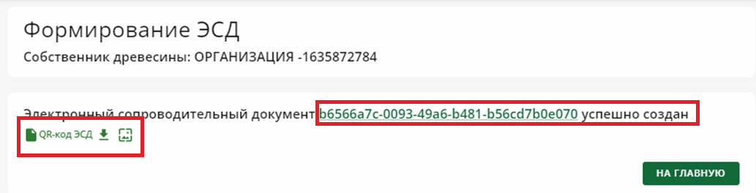
Рисунок 199 – ЭСД успешно сформирован

Отправка обратной связи в техническую поддержку
Для отправки обратной связи в техническую поддержку необходимо составить обращение в свободной форме на электронную почту dev_fgislk@rosleshoz.gov.ru.
Если необходимо, то прикрепите вложение к письму.
После получения письма техническая поддержка ответит на тот же адрес, с которого было отправлено письмо.
Важно: адрес вашей электронной почты должен быть доступен для получения внешней почты.

Перечень сокращений
Термин/сокращение | Определение
ГЛР | Государственный лесной реестр
ЕАЭС | Евразийский экономический союз
ЖУСД | Журнал учета сделок с древесиной и продукцией ее переработки
ИНН | Идентификационный номер налогоплательщика
КПП | Код причины постановки на учет
ЛКЛ | Личный кабинет лесопользователя
МСД | Место складирования древесины
ОБД | Отчет о балансе древесины
ОГРНИП | Основной государственный регистрационный номер индивидуального предпринимателя
ОКПД2 | Общероссийский классификатор продукции по видам экономической деятельности
ОЛИ | Объект лесоперерабатывающий инфраструктуры
ОПП | Отчет о продукции переработки древесины
ОФЗ | Отчёт о фактической заготовке древесины
ПУДПД | Подсистема учета древесины и сделок с ней, обеспечения прослеживаемости древесины ФГИС ЛК
РФ | Российская Федерация
СНИЛС | Страховой номер индивидуального лицевого счета
ТН ВЭД | Товарная номенклатура внешнеэкономической деятельности Евразийского экономического союза
ТС | Транспортное средство
ФГИС ЛК | Федеральная государственная информационная система лесного комплекса
ФГЛК | Федеральный государственный лесной контроль (надзор)
ФИО | Фамилия, имя, отчество
ЭСД | Электронно-сопроводительный документ

